МИНОБРНАУКИ РОССИИ Федеральное государственное бюджетное образовательное учреждение высшего образования
«МИРЭА – Российский технологический университет»

РТУ МИРЭА

МЕТОДИЧЕСКИЕ УКАЗАНИЯ ПО ВЫПОЛНЕНИЮ И ОФОРМЛЕНИЮ ЛАБОРАТОРНЫХ РАБОТ ПО ДИСЦИПЛИНЕ:
«ТЕХНОЛОГИИ ГОТОВЫХ ЛЕКАРСТВЕННЫХ ФОРМ»

НАПРАВЛЕНИЕ ПОДГОТОВКИ 33.04.01 «Промышленная фармация»

Квалификация выпускника - магистр

Москва 2021

Оглавление
Введение .............................................................................................................. 4
Работа 1. Измельчение твердых веществ ..........................................................5
Работа 2. Получение сложного порошка ........................................................ 11
Работа 3. Определение технологических свойств сыпучихматериалов ...... 15
Работа 4. Получение таблеток прямым прессованием .................................. 25
Работа 5. Получение таблеток влажным гранулированием ......................... 31
Работа 6. Получение тритурационных таблеток ............................................ 39
Работа 7. Нанесение пленочного покрытия на таблетки .............................. 43
Работа 8. Оценка качества таблеток ................................................................ 50
Работа 9. Получение желатиновых капсул и их наполнение ....................... 58
Список литературы ........................................................................................... 64
Сведения об авторах ......................................................................................... 65

Введение

Данный лабораторный практикум составлен в соответствии с государственным образовательным стандартом по специальности 33.04.01 «Промышленная фармация» и примерной программой по дисциплине «Технология готовых лекарственных форм». Лабораторный практикум предназначен для формирования практических навыков в производстве твердых лекарственных форм, а также для формирования основных требований к твердым лекарственным формам.
Лабораторный практикум включает некоторые теоретические аспекты и лабораторные работы по технологии порошков и таблеток. Каждая лабораторная работа включает в себя теоретическую часть, практическую часть, а также контрольные вопросы и задачи, рекомендуемую литературу.
При выполнении лабораторных работ необходимо использовать Государственную фармакопею Российской ФедерацииXIV.
Цель данного практикума – дать студентам понимание некоторых
процессов производства лекарственных препаратов, которое не может быть дано только теоретическими занятиями.

Работа 1. Измельчение твердых веществ

Общая информация
Измельчение – процесс уменьшения размера частиц, сопровождаемый увеличением площади поверхности этих частиц. Измельчение применяется для достижения однородности смешения, устранения крупных частиц и изменения технологических параметров порошков.
Порошки – лекарственная форма, состоящая из твердых отдельных сухих частиц различной дисперсности, обладающая свойством сыпучести.
В зависимости от способа применения различают:
- порошки для наружного применения,
- порошки для местного применения,
- порошки для приготовления растворов или суспензий для наружного применения,
- порошки для приготовления растворов или суспензий для местного применения,
- порошки для приготовления растворов или суспензий для парентерального применения,
- порошки для приготовления глазных капель (и глазных примочек),
- порошки для приема внутрь,
- порошки для приготовления растворов, капель или суспензий для приема внутрь. Среди них различают порошки «шипучие». Порошки
«шипучие» предназначены для растворения в воде перед применением, – порошки для ингаляций.
По составу различают простые (состоящие из 1 компонента) и сложные (2 и более компонентов) порошки.
По степени измельченности различают: очень крупный, крупный, среднемелкий, мелкий, очень мелкий порошки (табл.1).
При производстве лекарственных препаратов часто проводятся операции измельчения сырья с получением порошков различной дисперсности.
Свойства порошков принято разделять на физические, физикохимические и технологические. К физико-химическим свойствам относятся:
- тип кристаллической решетки (если порошок имеет
кристаллическое строение),
- истинная плотность,
- удельная и контактная поверхность,
- межчастичное трение,
- смачиваемость,
- гигроскопичность,
- лиофильность,
- электрические свойства,
- содержание кристаллизационной воды.
К технологическим свойствам порошков относятся:
- фракционный состав,
- форма и размер частиц,
- сыпучесть,
- насыпной объем (плотность),
- пористость,
- степень сжатия,
- прессуемость, – насыпная плотность, – адгезия.
Технологические свойства порошков зависят от их физикохимических свойств.
Алесковским В.Б. было предложено классифицировать все твёрдые вещества по типу строения на: а) кристаллические, б) аморфные, в) частично аморфизованные кристаллические или частично закристаллизованные аморфные вещества.
В фармации используют вещества с кристаллическим, аморфным и клеточным строением.
- кристаллические(хлорид натрия, сульфат цинка) – характеризуются упорядоченным расположением атомов и молекул, четкой температурой плавления, при действии разрушающей силы, вне зависимости от направления, разрушение происходит в местах дефектов кристаллической решетки. Достаточно трудно измельчаются.
- аморфные(парафин, смолы, воск) – не имеют определенной структуры, температуры плавления, разрушаются в любых направлениях при действии нагрузки. Как правило, измельчаются легче кристаллических веществ.
- вещества с клеточным строением(лекарственное растительное сырье(клетки растений)) – прочность зависит от гистологического строения(корни, листья, стебли, плоды), а также от вида растения.
Следует отметить, что одно и то же вещество может находиться как в аморфном, так и в кристаллическом состоянии или представлять смесь этих двух состояний. Соотношение двух состояний в определенном веществе характеризуется степенью кристалличности.
В технологии лекарственных форм посредством измельчения изменяют технологические и физико-химические свойства порошков, измельчение приводит к увеличению площади поверхности частиц, изменению фракционного состава, уменьшению насыпной плотности, изменению прессуемости. В то же время уменьшается сыпучесть порошка, что негативно влияет на однородность наполнения матриц пресс инструмента, «зависание» порошковых масс в бункере, интенсифицируется окислениекислородом воздуха. Поэтому измельчение должно проводиться строго до оптимального размера частиц.Чем больше содержание частиц разного размера и чем сильнее различается их форма, тем прочнее получаются таблетки. Считается, что это связано с бо́льшим числом точек соединения частиц по сравнению с монодисперсной фазой. Иногда для улучшения измельчения веществ добавляют небольшое количество растворителя(вода, спирт). Аморфные вещества перед измельчением иногда высушивают или замораживают, после чего они становятся хрупкими и измельчать их становиться гораздо легче.
По направлению прилагаемого усилия различают следующие типы измельчения, представленные на рис.1.
Мельницы в зависимости от устройства делятся на:
- шаровые мельницы,
- планетарные мельницы,
- струйные мельницы,
- сепарационные мельницы, – режущие мельницы.
После размолапорошка обязательно следует стадия просеивания, на которой отбирается необходимая по размеру фракция частиц. Этот процесс обычно осуществляется на виброситах.Для характеристики процесса измельчения используют понятие степень измельчения(i), равное отношению среднего размера частиц материала до измельчения к среднему размеру частиц материала после измельчения.

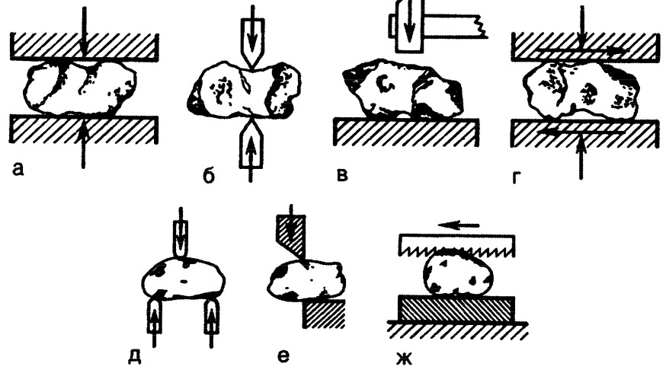
Рис. 1.Типы измельчения твердых веществ: а – раздавливание, б – раскалывание, в – удар, г – истирание, д – размалывание, е – изрезывание, ж – распиливание

Для определения размера частиц грубодисперсных порошков и распределения частиц по размеру используется метод ситовогоанализа. Типичные размеры частиц порошков приведены в табл. 1.

Процесс измельчения часто является необходимым в фармацевтической технологии, с уменьшением размера частиц увеличивается их биодоступность, прессуемость таблеточной массы, однако не стоит забывать самое важное правило измельчения:
«Не измельчать ничего лишнего».
Процесс измельчения требует высоких затрат энергии, при измельчении образуется пылевая фракция, для поглощения которой необходимо устанавливать дорогостоящие фильтрационные системы, в процессе измельчения может происходить механохимическая деструкция веществ либо изменение их кристаллической структуры.
Измельчение – чрезвычайно сложный процесс, часто фармацевтические предприятия предоставляют измельчение на аутсорсинг (т.е. измельчение проводит сторонняя фирма, специализирующаяся исключительно на нем).

Таблица 1. Классификация порошков в зависимости от дисперсности
Измельченность порошка | Размер отверстий (мкм) сит, через которые проходит анализируемый порошок
 | Не менее 95% | Не более 40%
Очень крупный порошок | – | 1400
Крупный порошок | 1400 | 355
Среднемелкий порошок | 355 | 180
Мелкий порошок | 180 | 125
Очень мелкий порошок | 125 | 90

Цель работы
Измельчить в шаровой мельнице сахарозу, дисульфирам, карбонат кальция, борную кислоту. Просеять порошок через сито с размером отверстий 0.5 мм. Составить материальный баланс по стадиям измельчения и просеивания, рассчитать выход и потери.

Оборудование
- весы лабораторные с пределом абсолютной погрешности
однократного взвешивания ±0,01 г,
- лабораторная шаровая мельница,
- сито с размером отверстий 0,5 мм с приемником и крышкой, – шпатель,
- емкости для взвешивания веществ.

Материалы
–сахароза,
–дисульфирам,
–карбонат кальция, –борная кислота.

Ход работы
Отвешивают необходимое количество вещества(m₁) для измельчения(масса навески и вещество из списка дается преподавателем) и просеивают через сито с размером отверстий 0,5 мм. Взвешивают массу просеянного порошка(m₂) и порошка не прошедшего сквозь сито(m₃), результаты записывают в табл.2. Обе фракции объединяют и вместе с шарами помещают в шаровую мельницу, плотно закрывают и включают мельницу на 15 мин. Через 10 мин после остановки мельницы выгружают порошок, взвешивают(m₄) и данные вносят в табл.2. Далее порошок просеивают через сито и отдельно взвешивают прошедший порошок(m₅) и не прошедший сквозь сито(m₆), заносят данные в табл.2.
.Вычисляют выход измельченного вещества и потери. Составляют материальный баланс.

Результаты

Таблица 2. Результаты ситового анализа
Образец | Масса веще-  ства, г | Содержание фракции, % | Размер частиц, мм
Навеска(m₁) |  | – | –
Фракция, прошедшая сквозь сито(m₂) |  |  | <0,5
Фракция, не прошедшая сквозь сито(m₃) |  |  | >0,5
Масса после измельчения(m₄) |  | – | –
Фракция прошедшая сквозь сито(m₅) |  |  | <0,5
Фракция не прошедшая сквозь сито(m₆) |  |  | >0,5

Вопросы для самоконтроля
–На какие типы делятся мельницы в зависимости от способа измельчения?
–Какие мельницы дают наиболее грубый и наиболее мелкий помол?
–Какие оптимальные условия работы шаровой мельницы(скорость вращения, степень наполнения измельчаемым материалом, измельчающими шарами)?
–От каких факторов зависит производительность вибросит?
–Для чего необходимо выжидать 10 минут после прекращения размола порошкамельницей?
–На каком этапе разработки технологии производства лекарственного препарата определяются потери при проведении технологических процессов?
–Как можно вернуть слежавшимся порошкам первоначальное состояние?

Задачи
1. После измельчения порошка был определен его фракционный состав просеиванием на ситах с размером отверстий400, 355, 315, 180, 125 мкм. Через ситос размером отверстий400мкм прошло 98,5 % порошка, через сито 355 мкм прошло 95,5 %, через сито 315 мкм прошло 44%, через сито 180 мкм прошло 22 %. К какому классу измельченности относится данный порошок?

Работа 2. Получение сложного порошка

Общая информация
Смешивание сухих порошков необходимо для равномерного распределения лекарственного вещества и вспомогательных веществ в массе.
Получение однородной смеси порошков – чрезвычайно сложный процесс в фармацевтической технологии. Более или менее равномерная смесь получается при смешении порошков с одинаковым размером частиц и плотностью. Во всех других случаях(а это большинство случаев) частицы смешиваемых порошков различны по размеру и плотности, в результате чего будет происходить расслоение смеси – крупные частицы будут собираться в одной части, а мелкие – в другой. Однородность смешивания обеспечивает однородность дозирования лекарственного препарата и таким образом сильно влияет накачество. Требования к однородности смешивания порошков изложены в фармакопейных статьяхналекарственныепрепараты. Достижение однородности смеси достигается при смешивании веществ с как можно меньшим размером частиц.На качество смешения существенно влияют технологические свойства используемых порошков, в частности размер и форма частиц порошков, их пористость, агрегируемость, сыпучесть, угол естественного откоса, насыпная плотность, и т.д. Для смешивания порошков используют смесители. В зависимости от конструкции и способа смешения смесители делятся на:
- встряхивающий смеситель, гомогенизатор типа «пьяная бочка»– смеситель периодического действия, в котором порошки перемешиваются в закрытом контейнере, который движется вращательно и поступательно по сложной траектории.Достоинствами данного типа смесителей является отсутствие мертвых зон, высокая однородность смешивания, легкость очистки, высокая скорость смешивания. Данные смесители используются как в области исследований и разработок, так и в промышленном производстве.
–V-образные смесители – представляют собой две цилиндрические емкости из нержавеющей стали, соединенные под острым углом. Эти устройства применяются для смешивания порошков, не образующих агрегаты.Они эффективны при смешении порошкообразных материалов с разными размерами частиц и формой. Время смешения для двух – трехкомпонентной смеси – 5 – 10 мин, для более сложной – 10 – 12 мин.ПреимуществаV-образных смесителей: отсутствие мертвых зон, отсутствие нагрева смеси от трения. Применяются в лабораторной практике и в промышленном производстве.
–высокоскоростные смесители – смесители с высокой скоростью смешивания массы (для сухой смесивремя смешивания 2 мин). Данные смесители оборудованы системой автоматической очистки – WIP, имеют систему очистки воздухом под давлением, что предотвращает контаминацию продуктов. Все производственные процессы протекают с учетом строгих мер защиты сырья, что позволяет этому типу смесителей соответствоватьвсем требованиям GMP. Помимо смешивания порошков возможно проведениегрануляции и сушки порошков.
- смесители с псевдоожиженнымслоем – данные смесители отличаются высокой эффективностью и скоростью смешивания, отсутствие вращающихся деталей обеспечивает высокую чистоту получаемой смеси. Помимо смешивания порошков в смесителях этого типа можно проводить также гранулирование таблеточной массы и сушку гранулята.
- барабанные смесители – представляет собой цилиндрическую емкостьвращаемуюроликами, внутри которойимеются небольшие полки винтообразной формы, которые захватывают смешиваемый материал и непрерывно делят его на части и пересыпают.
- смесители с вращающимися лопастями – представляют собой емкость в виде полуцилиндра с двумя вращающимися в противоположные стороны лопастями. Лопасти имеют неодинаковое число оборотов для устранения встречи разделенных слоев порошка.
При смешивании порошков необходимо соблюдать определенные правила:
- добавлять к порошкам в большем количестве, порошки в меньшем количестве,
- пылящие,легкораспыляемые, летучие веществавводят в последнюю очередь,
- красящие вещества добавляют в последнюю очередь между слоями предварительно смешанной массы,
- жидкости вводят в последнюю очередь по каплям на поверхность порошка.

Цель работы
- Измельчить компоненты смеси в лабораторной шаровой мельницепо отдельности,
- Просеять измельченные порошки через сито с размером отверстий 0,5 мм,
- Смешать компоненты в смесителе (барабанный, V-образный, встряхивающий смесители).

Оборудование
- весы лабораторные с пределом абсолютной погрешности однократного взвешивания ±0,01 г,
- лабораторная шаровая мельница,
- сито с размером отверстий 0,5 мм с приемником и крышкой,
- лабораторный смеситель(барабанный, V-образный, встряхивающий),
- шпатель,
- емкости для взвешивания веществ.

Материалы
- цинка окись,
- крахмал картофельный,
- тальк,
- сульфат натрия безводный,
- хлорид натрия,
- гидрокарбонат натрия,
- сульфат калия.

Ход работы
Взвешивают исходные вещества с соблюдением соотноше-
ний(табл.3). Поочередно загружают порошки в барабан шаровой мельницы вместе с шарами, закрывают крышку и перемалывают в течение15 мин. Через 10 мин после остановки мельницы измельченный продукт извлекают из барабана и взвешивают. Просеивают измельченный продукт через сито с размером отверстий 0,5 мм, взвешивают прошедшую фракцию и не прошедшую сквозь сито фракцию. Операцию повторяют для каждого вещества отдельно. Измельченные вещества загружают в смеситель и перемешивают в течение 10 мин. Изготовленный порошок просеивают через сито с размером отверстий0,5 мм и повторно перемешивают. Взвешивают получившуюся смесь. Записать результаты в табл.4. Рассчитывают выход
смеси порошков, составляют уравнение материального баланса

Таблица 3. Составы порошков для проведения лабораторной работы
Наименование ЛС | Наименование компонента | Масса компонента, г
Детская присыпка | Цинка окись | 10
 | Крахмал картофельный | 10
 | Тальк | 80
Соль карловарская искусственная | Натрия сульфат безводный | 44
 | Натрия хлорид | 18
 | Натрия гидрокарбонат | 36
 | Калия сульфат | 2

Результаты

Таблица 4. Результаты работы
Образец | Масса вещества, г | Содержание фракции, % | Размер частиц, мм
Общая масса компонентов(m₁) |  | – | –
Общая масса после измельчения(m₂) |  | – | –
Фракция прошедшая сквозь сито(m₃) |  |  | <0,5
Фракция не прошедшая сквозь сито(m₄) |  |  | >0,5
Общая масса после смешивания(m_{к})

Вопросы для самоконтроля
–Назовите основные типы смесителей в фармации?
- Назовите основные правила смешивания порошков?
- Как влияет дисперсность измельченного материала на биодоступность и стабильность лекарственного препарата?

Задачи
1. Необходимо получить порошок, содержащий15%кислоты аскорбиновой, 76,9% глюкозы, 8,1%тиамина бромида.Известно, что при размельчении и просеивании исходных компонентов теряется: 7% аскорбиновой кислоты, 12% глюкозы, 3% тиамина бромида. Сколько необходимо взять неизмельченных компонентов для получения 20 г порошка заданного состава?

Работа 3. Определение технологических свойств сыпучих материалов

Общая информация
Производство таблеток и порошков начинается с изучения свойств исходного сырья, которое предоставляет информацию о наиболее подходящем методе таблетирования. Лекарственные и вспомогательные вещества в технологии твердых лекарственных форм, как правило, представляют собой твердые кристаллические соединения.
Физико-химические свойства порошкообразных материалов включают в себя форму и размеры кристаллических частиц, удельную и контактную поверхность, коэффициент контактного трения, наличие кристаллизационной воды, кристаллическую структуру, растворимость, смачиваемость, гигроскопичность и др.
Частицы порошков бывают, чаще всего, анизодиаметричекими (несимметричными), меньшая часть порошков имеет изодиаметрические частицы(симметричные).
Порошки является грубодисперсными системами. Для определения размеров частиц порошков и их формы используют различные методы анализа: ситовой, микроскопический, седиментационный, рентгеноструктурный, нефелометрический.
Среди лекарственных веществ, используемых для производства таблеток, значительное место занимают кристаллогидраты. Поведение кристаллогидратов часто накладывает ограничения на технологический процесс. Например, проведение процесса при температуре не выше 30 ⁰С. Кристаллизационная вода может вызывать «цементацию»(т.е. увеличение времени распадаемости) таблеток.
Физико-химические характеристики порошков находятся в тесной взаимосвязи с технологическими свойствам порошков, такими как: фракционный(гранулометрический) состав, насыпной объем, сыпучесть, угол естественного откоса, влажность, пористость, коэффициент уплотнения, прессуемость порошков, давление выталкивания. Рассмотрим некоторые из этих свойств подробнее.
- Фракционный состав– распределение частиц порошка по размерам. Оказывает влияние на сыпучесть и,следовательно, на ритмичность работы таблеточных машин, однородность массы таблеток, точность дозирования лекарственных средств. Для определения фракционного состава многих порошков используют ситовой анализ, регламентированный в ГФ (ОФС «Ситовой анализ»). Использование данного метода имеет ряд ограничений:
- для проведения анализаобычно требуется большое количество порошка(обычно не менее 25г),
- метод неприменим к несыпучим, комкующимся, забивающим отверстие материалам,
- если исследуемый порошок гигроскопичен, то необходим контроль за влажностью в помещении,
- если исследуемый порошок электризуется, к нему необходимо добавлять антистатики(диоксид кремния коллоидный, оксид алюминия).
Ситовой анализ, в зависимости от размеров анализируемых частиц и поставленной задачи, может выполняться следующими методами: механическое просеивание, воздухоструйное просеивание, звуковое просеивание.
Выбор сит: Для определения фракционного состава порошка собирают набор сит с размерами отверстий, покрывающими весь диапазон размеров частиц в образце.Перед проведением анализа сита тщательно проверяют на наличие искривлений и трещин, особенно в местах крепления сетки к раме.
Выбор массы пробы: Если в фармакопейной статье или нормативной документации не указана масса испытуемой пробы, то испытание проводят для навесок порошка в интервале от 10 до 100 г. При выборе интервала навесок порошка учитывают его насыпную плотность и предварительно определенную измельченность(см. в ОФС «Ситовой анализ»). Так, например, если порошок определен как крупный, можно использовать навески от 25 до 100 г, при анализе мелких и очень мелких порошков – от 10 до 25 г, а в отдельных случаях — от 5 г и менее. В пределах выбранного интервала берут не менее 3 навесок. Если по результатам проведения испытания навеска порошка, например 100 г, имеет более низкий процент прохождения через самое мелкое из использованных сит, то предпочтение отдают интервалу от 25 до 50 г.
Методика ситового анализа: Определяют массу каждого сита с точностью до 0,1 г. Точную навеску испытуемого вещества помещают на верхнее сито и закрывают крышкой. Проводят просеивание любым из методов в течение установленного времени, затем осторожно (без потерь вещества) снова взвешивают каждое сито и определяют массу вещества на каждом из сит. Таким же способом определяют массу вещества на поддоне.
При воздухоструйном просеивании испытания проводят на каждом из отдельных сит, начиная с самого мелкого, с единовременным использованием только одного сита.
Если оставшееся на любом из сит вещество состоит из агрегатов частиц, образовавшихся в процессе просеивания, анализ признается недействительным. В этом случае необходимо использовать другой метод определения размера частиц.
Результаты выражают в виде массовой доли порошка, просеянного через сита, в процентах. При этом следует указать массу испытуемого образца, время просеивания, метод испытания. При необходимости дополнительно указывают условия проведения испытания (влажность, температура, использование антистатиков, оборудование и др.).
- Степень сыпучести(ОФС «Степень сыпучести порошков») – комплексная технологическая характеристика, определяемая дисперсностью и формой частиц, влажностью и гранулометрическим составом.
Степень сыпучести порошков характеризуется следующими критериями:
- сыпучесть(скорость протекания порошка через отверстие), – угол естественного откоса, – насыпной объем.
На практике оценка степени сыпучести порошков определяется по одному, реже — 2 критериям. Наиболее используемыми испытаниями являются измерение сыпучести при протекании порошка через отверстие и измерение насыпного объема. Для каждого способа определения сыпучести есть несколько методик.
- Сыпучесть определяется как время, в течение которого определенная масса вещества проходит(протекает) через отверстие определенного размера.
Для определения используют воронки, которые в зависимости от конструкции подразделяются на воронки: – без выходного ствола(рис.2.а),
- с выходным стволом(рис.2.б).

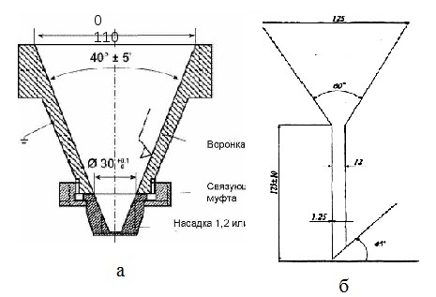
Рис. 2. а – Воронка без выходного ствола, б – воронка с выходным стволом.

Методика анализа заключается в помещении навески, взятой с точностью ±0,5 %,(без уплотнения) порошка в сухую воронку с закрытым выходным отверстием, далее открывают отверстие и засекают полное время истечения порошка из воронки. Определение проводят не менее 3 раз.
Если при использовании оборудования, представленного на рис. 2. а скорость высыпания 100 г порошка через насадку 1 менее 25 с, рекомендуется использовать воронку, представленную на рис.2.б.
Насадка на воронку подбирается так, что бы время истечения было не менее 25 с. Типовые размеры насадок представлены в табл.5.

Таблица 5. Типовые размеры насадок
Насадка | Диаметр выходного отверстия, мм
1 | 10
2 | 15
3 | 25

Сыпучесть выражают в секундах с точностью до 0,1с, отнесенных к 100 г образца порошка, с указанием типа оборудования и номера насадки.
Условно принята следующая характеристика порошков по степени сыпучести: отличная(8,6 – 12,0 г/с); хорошая(6,6 – 8,5 г/с); удовлетворительная(3 – 6,5 г/с); допустимая(2 – 3г/с); плохая(1 – 2г/с); очень плохая(<1г/с).
- Угол естественного откоса – постоянный трехмерный угол, сформированный конусообразной пирамидкой материала (рис.3), полученной в определенных условиях эксперимента.

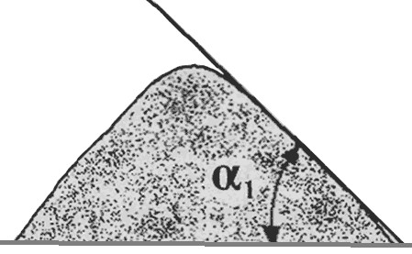
Рис.3. Угол откоса
Определение угла откоса проводят по методике определения сыпучести с использованием того же оборудования в тех же условиях. Истечение порошка из отверстия воронки производят на ровную горизонтальную поверхность. Диаметр основания (базы) конуса порошка может быть фиксированным или может меняться в процессе образования конуса.
Измерение значения угла естественного откоса проводят не менее чем в 3 повторениях при помощи угломера в 3 плоскостях и выражают в угловых градусах.
При проведении испытания следует учитывать, что:
- должен формироваться симметричный конус
- вершина формирующегося конуса может деформироваться под воздействием падающих частиц порошка.
- материал основы (базы), на которой формируется конус, может влиять на величину угла откоса.
Угол естественного откоса выражают в градусах, как вычисленное среднее значение, с указанием типа использованного оборудования, номера насадки, условий эксперимента (диаметр основания конуса, если он фиксированный, материала основы (базы), на которой формируется конус).

В (табл. 6) представлено примерное соотношение степени сыпучести порошков и угла естественного откоса, измеренного в условиях фиксированного диаметра основания конуса.

Таблица 6. Степень сыпучести порошков соответствующая углу откоса
Степень сыпучести | Угол естественного откоса, градус
Очень хорошая | 25 – 30
Хорошая | 31 – 35
Удовлетворительная | 36 – 45
Неудовлетворительная (требуется дополнительное перемешивание или вибрация) | 46 – 55
Плохая | 56–65
Очень плохая | более 66

–Насыпнойобъем – масса свободно уплотненного порошка в единице объема. Является одним из важнейших технологических свойств.Определение насыпногообъема проводится на приборе, представленном на рис.4. Данный прибор представляет собой цилиндрсовершающий около 250 соскоков в секунду с высоты 3 мм, подставку для цилиндра. Методику выполняют следующим образом. В сухой цилиндр помещают без уплотнения навеску испытуемого материала, имеющего насыпной объем в диапазоне от 50 до 250мл.
Аккуратно закрепляют цилиндр на подставке и фиксируют насыпной объем до уплотнения (V₀) с точностью до ближайшего деления. Производят 10, 500 и 1250 соскоков цилиндра и фиксируют объе-
мы V₁₀, V₅₀₀, V₁₂₅₀ с точностью до ближайшего деления. Если разность между V₅₀₀ и V₁₂₅₀ превышает 2 мл, производят еще 1250 соскоков цилиндра.
Испытание на данном приборе позволяет определить:
- Насыпной объем,
- до уплотнения V₀, мл,
- после уплотнения V₁₂₅₀илиV₂₅₀₀, мл,
- Способность порошка к уплотнению,
- разность объемов (V₁₀ – V₅₀₀) мл,
- Насыпнуюплотность,
- до уплотнения m/V₀, г/мл,
- после уплотненияm/V₁₂₅₀илиm/V₂₅₀₀, г/мл,
Полученные результаты можно использовать для вычисления коэффициента прессуемости по формуле:
𝑉 −𝑉
Коэф. прессуемости 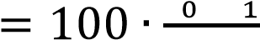 (1)
𝑉0
Насыпная плотность порошка характеризует сумму объемов занимаемых частицами порошка, свободными и замкнутыми порами и межчастичным объемом. Степень уплотнения порошка является косвенной характеристикой его сыпучести.

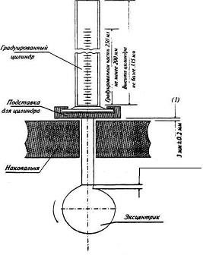
Рис. 4. Прибор для определения насыпного объема

Цель работы
- провести анализ фракционного состава порошка(методика анализа дана в информационной части и в ГФXIV ОФС «Ситовой анализ»).)
- определить степень сыпучести порошка 3 методами(по скорости истечения из отверстия, углу откоса, насыпному объему).

Оборудование
- весы лабораторные с пределом абсолютной погрешности однократного взвешивания ±0,01 г,
- набор сит с размером отверстий 2,0; 1,0; 0,5; 0,25 и 0,1 мм,
- воронка для определения сыпучести порошка,
- угломер,
- прибор для определения насыпного объема,
- шпатели,
- емкости для взвешивания веществ.

Материалы
- лактоза,
- натрия хлорид,
- тальк, – сахараза,
- аэросил.

Ход работы
- Определение фракционного состава
Взвешивают все сита и поддон с погрешностью ±0,1 г. 10 – 100,0 г(по указанию преподавателя) порошка, взвешенных с погрешностью ±0,1 г просеивают через набор из пяти последовательно собранных сит. Сита с размером отверстий2,0; 1,0; 0,5; 0,25 и 0,1 мм. Навеску порошка помещают на верхнее сито и весь комплект сит встряхивают в течение 5 мин. Затем сита снимают по очереди одно за другим. Просев иотсевы материала на ситах взвешивают. Содержание фракций различного размера выражают в процентах от общей массыи записывают в соответствии с ОФС «Ситовой анализ»
- Определение сыпучести по скорости истечения порошка из отверстия
В сухую воронку с закрытым выходным отверстием помещают без уплотнения навеску испытуемого материала, взятую с точностью ±0,5 %. Количество испытуемого материала зависит от его насыпного объема и от используемого оборудования, но должно занимать не менее 80 – 90 % от объема воронки.Открывают выходное отверстие воронки и определяют время, за которое через отверстие пройдет весь образец. Проводят не менее 3 определений. Результаты выражают в секундах с точностью до 0,1с, отнесенных к 100 г образца порошка, записывают в соответствии с ОФС «Степень сыпучести порошков».
- Определение сыпучести по углу естественногооткоса В сухую воронку с закрытым выходным отверстием помещают без уплотнения навеску испытуемого материала, взятую с точностью ±0,5 %. Истечение порошка из отверстия воронки производят на ровную горизонтальную поверхность. Диаметр основания (базы) конуса порошка может быть фиксированным или может меняться в процессе образования конуса. Необходимо, чтобы получившийся конус был симметричным. Измерение угла откоса проводят угломером. Проводят не менее 3 измерений. Результаты выражают в градусах, записывают в соответствии с ОФС «Степень сыпучести порошков».
- Определение сыпучести по способности порошка к уплотнению
В сухой цилиндр помещают без уплотнения навеску испытуемого материала, имеющего насыпной объем в диапазоне от 50 до 250 мл. Аккуратно закрепляют цилиндр на подставке и фиксируют насыпной объем до уплотнения (V₀) с точностью до ближайшего деления. Производят 10, 500 и 1250 соскоков цилиндра и фиксируют объемыV₁₀,V₅₀₀,V₁₂₅₀с точностью до ближайшего деления. Если разность междуV₅₀₀иV₁₂₅₀превышает 2мл, производят еще 1250 соскоков цилиндра. Рассчитывают насыпнойобъем,( до и после уплотнения), способность порошка к уплотнению, насыпную плотность до и после уплотнения и коэффициент прессуемости (формулы представлены в информационной части).

Результаты
Результаты измерений внести в табл. 7

Таблица7. Результаты измерения технологических свойств порошков
Показатель |  | Значение
Фракционный со-  став, % | Диаметр отверстийсита(d), мм
 | d>2
 | 2>d>1
 | 1>d>0,5
 | 0,5>d>0,25
 | 0,25>d>0,1
Сыпучесть, г/с
Угол естественного откоса, градусы
Способность порошка к уплотнению,мл
Насыпная плотность до уплотнения,г/мл
Насыпная плотность после уплотнения,г/мл
Коэффициент прессуемости, %

Вопросы для самоконтроля
- Назовите технологические характеристики порошков?
- Для чего проводится определение фракционного состава порошков и гранул?
- Для чего проводится определение сыпучести порошков?
- Какую роль в технологии имеет коэффициент прессуемости?
- Как влияет влажность на технологические характеристики порошков и дальнейшую прочность таблеток?
- Как можно увеличить сыпучесть порошков и гранул?
- Значение давления выталкивания для порошков, его нормы?

Задачи
- Технологические характеристики таблеточной массы оценивали по методике определения сыпучести. Полученные результаты составляли следующие показатели: масса навески – 30 г,t₁= 4,5с, t₂= 4,0 с, t₃=4,3 с. Рассчитайте величину сыпучести. Оцените сыпучесть таблеточной массы по полученным расчетам.
- Технологические характеристики таблеточной массы оценивали по методике определения насыпного объема Полученные результаты составляли следующие показатели: m_{навески}=30 г,V₀= 60 мл, :V₁₂₅₀= 20 мл.Рассчитайте насыпную плотность до и после уплотнения, способность порошкак уплотнению, коэффициент прессуемости.Оцените степень сыпучести таблеточной массы по полученным расчетам.
- Технологические характеристики таблеточной смеси оценивали по методике определения угла естественного откоса. Полученный результат составил 40 ⁰. Дайте оценку сыпучести таблеточной смеси.
- Во время просеивания сырья через сито с размером отверстий 350 мкм получили отсев в количестве 97% и 3% через сито с размером отверстий 18 мкм. Определите тип фракционного состава данного порошка.

Работа 4. Получение таблеток прямым прессованием

Общая информация
Таблетки – твердая дозированная лекарственная форма, чаще всего получаемая прессованием порошков или гранул, содержащих одно или более действующих веществ с добавлением или без вспомогательных веществ.
Таблетки обычно представляют собой прямые круглые цилиндры с плоской или двояковыпуклой верхней и нижней поверхностью, цельными краями. Таблетки могут иметь и иную форму, например, овальную, многоугольную и др. Возможно наличие фаски.
Наличие оболочки, скорость и характер высвобождения действующего вещества, способ получения, способ применения таблеток и путь введения определяют классификационное деление таблеток на группы.
- Таблетки, покрытые оболочкой
- Таблетки кишечнорастворимые
- Таблетки с модифицированным высвобождением
- Таблетки с пролонгированным высвобождением
- Таблетки с пульсирующим высвобождением
- Таблетки с ускоренным высвобождением
- Таблетки жевательные
- Таблетки растворимые – Таблетки шипучие
- Таблетки диспергируемые.
- Таблетки для применения в полости рта(таблетки подъязычные, защечные, диспергируемые в полости рта)
- Таблетки вагинальные
Наиболее распространенным методом производства таблеток является метод прессования (прямое прессование или с применением влажного или сухого гранулирования), реже используется формование и лиофилизация
Наиболее простым способом производства таблеток является метод прямого прессования, т.е. непосредственноепрессование таблеточной массы на таблеточном прессе без предварительного гранулирования(рис.5). Преимущества метода прямого прессования: уменьшение числа технологических операций, высокая производительность труда, исключение воздействия влаги на нестабильные лекарственные вещества, экономия производственных площадей, сокращение затрат на электроэнергию, персонал, оборудование. Если таблеточная смесь характеризуется хорошей сыпучестью и способностью к таблетированию, то применяют наиболее рациональный и эффективный метод – прямое прессование. Преимущества прямого прессования перед влажным гранулированием – отсутствие воздействия влаги и тепла на таблеточную смесь, что увеличивает стабильность лекарственного препарата. Однако малое количество лекарственных веществ обладает свойствами, обеспечивающими их прямое прессование.
Требования для таблеточной смеси для прямого прессования:
- изодиаметрическая форма кристаллов, – хорошая сыпучесть(не менее 5 – 6 г/с),
- высокая прессуемость(70 – 100Н)
- низкая адгезионная способность к пресс-инструменту,
- оптимальное значение объемной плотности(не менее 0,4 – 0,5 г/мл), – невысокий угол естественного откоса(менее 40⁰).
Этим требованиям отвечают очень немногиевещества, среди которых:
- хлорид натрия – егокристаллы имеют кубическую изодиаметрическую структуру, и поэтому он обладает хорошей сыпучестью ипрессуемостью.
- гексаметилентетрамин (уротропин)

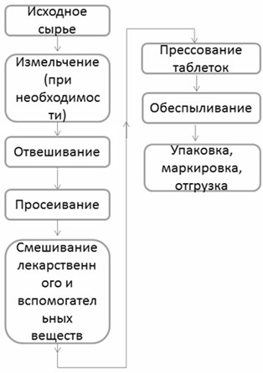
Рис. 5. Технологическая схема получения таблеток методом прямого прессования

Для расширения перечня веществ, пригодных к прямому прессованию используют технологические приемы:
- направленную кристаллизацию,
- введение вспомогательных веществ в состав таблеточной массы, обеспечивающих возможность прессования таблеточной массы.
Наполнители – лактоза моногидрат, МКЦ, и т.д.,
Связующие – несшитый ПВП, ГПМЦ, и т.д.,
Антифрикционные – стеариновая кислота и ее соли (не более 1%), тальк (не более 3%), аэросил (не более 10%), и т.д.,
Разрыхлители, дезинтегранты – кроскармелоза натрия, сшитый ПВП,
и т.д.,
Корригенты вкуса и запаха – сахароза, эфирные масла, титана диоксид,красители, и .т.д.
- оснащение таблеточных прессов устройствами для принудительной подачи таблеточного порошка из загрузочной воронки в матрицу пресс-инструмента,
- проведение направленной кристаллизации лекарственного вещества, которая позволяет получить необходимые технологические характеристики.
Для прямого прессования рекомендуется просеивать все вещества во избежание агломерации частиц при смешивании. Особенно важно перед смешиванием просеивать скользящие вещества. Часто случается, что смесь порошков расслаивается по размеру частиц, обычно мелкие частицы оказываются наверху, а крупные внизу. Это явление не всегда предсказуемо. Теоретически можно обеспечить условия, сводящие к минимуму вероятность расслоения, однако точно знать возможность расслоения можно только опробовав технологию на промышленном оборудовании.

Цель работы
- Получить таблетки натрия хлорида массой 0,9 г,
- Получить таблеткигексаметилентетрамина массой 0,5г,
- Получить таблетки ацетилсалициловой кислоты массой 0,6 г.

Оборудование
- весы лабораторные с пределом абсолютной погрешности однократного взвешивания ±0,01 г,
- cита с размером отверстий 0,5 и 0,25 мм,
- шпатель,
- емкости для взвешивания веществ,
- сушильный шкаф,
- ручной таблеточный пресс.

Материалы
- натрий хлорид,
- гексаметилентетрамин,
- ацетилсалициловая кислота,
- лимонная кислота моногидрат,
- крахмал картофельный,
- тальк.

Ход работы
- Получение таблеток натрия хлорида 0,9
Навеску хлориданатрия 9 г +5% (на потери), отсеивают от мелких и крупных фракций с помощью двух сит с размером отверстий 0,5 и 0,25 мм.Для приготовления таблеток используют фракцию с размером частиц 0,25 – 0,5 мм. Перед таблетированием просеянный продукт подсушивают в сушильном шкафу при 45ºС в течение 20 мин., после чего делают необходимое число навесок хлорида натрия по 0,9 г и прессуют каждую навеску на ручном таблеточном прессе.
- Получение таблеток гексаметилентетрамина 0,5
Навеску гексаметилентетрамина (5 г) просеивают через сито с размером отверстий 0,25 мм, далее делают необходимое число навесок гексаметилентетрамина по 0,5 г и прессуют каждую навеску на ручном таблеточном прессе.
Однако для того, чтобы при прессовании гексаметилентетрамин не прилипал к стенкам матрицы и пуансона, таблетирование
следует вести при умеренном давление 800 кг/см² (80 мН/м²), либо добавлять антифрикционные вещества.
- Получение таблеток ацетилсалициловой кислоты 0,6
Отвешивают отдельно компоненты таблеточной смеси (табл.
8)(Общая масса таблеточной смеси устанавливаетсяпреподавателем)
Навеску ацетилсалициловой кислоты, необходимую для приготовления таблеточной смеси просеивают сквозь сита с размером отверстий 0,5 и 0,25 мм. Фракцию с размером частиц 0,25 – 0,5 мм используют для приготовления таблеточной массы.
!!!Если ацетилсалициловая кислота представляет собой кристаллы игловидной формы, то её предварительно измельчают в шаровой мельнице и далее просеивают, собирая фракцию 0,25 – 0,5 мм. !!!Следует отметить, что чрезмерное измельчение ацетилсалициловой кислоты приводит к образованию примесей.
Крахмал, кислоту лимонную и тальк просеивают через сита с
размером отверстий 0,25 – 0,5 мм, отбирая фракцию 0,25– 0,5 мм для приготовления таблеточной смеси. Рассчитанное количество
порошков смешивают в лабораторном смесителе или ступке в течение 5 мин, делают навески таблеточной смеси по 0,6 г ипрессуют на ручной таблеточной машине(диаметр пуансона – 12мм). Далее таблетки обеспыливают и взвешивают.

Таблица 8 – Содержание лекарственного вещества и вспомогательных веществ в таблетке ацетилсалициловой кислоты
Наименование сырья | Содержание в таблетке, г | Процентное содержание в таблетке, %
Ацетилсалициловая кислота | 0,5 | 83,33
Лимонная кислота моногидрат | 0,00017 | 0,03
Крахмал картофельный | 0,083 | 13,83
Тальк | 0,0168 | 2,81
Общая масса таблетки | 0,6 | 100

Результаты
- Подробно записать ход лабораторной работы,
- Рассчитать выход таблеток и потери на каждой стадии,
- Составить материальный баланс,
- Дать описание полученным таблеткам(цвет, форма, вкус, запах),
- Привести примеры веществ, которые прессуются без добавления вспомогательных веществ.

Контрольные вопросы
- Перечислите стадии технологического процесса получения таблеток прямым прессованием?
- Назовите преимущества и недостатки прямого прессования?
- Для каких веществ подходит метод прямого прессования, перечислите необходимые технологические характеристики?
- Перечислите группы вспомогательных веществ(с примерами)?
- С какой целью проводят сушку хлорида натрия в сушильном шкафу перед прессованием?
- К каким группам вспомогательных веществ относится крахмал, микрокристаллическая целлюлоза, поливинилпирролидон, лактоза, сахароза?
- Назначение скользящих веществ и их предельное содержание в таблетках?
- Для таблетирования ацетилсалициловой кислоты необходим порошок с частицами в форме компактных пластинок, но не в игольчатой форме, почему?
- какую функцию выполняет лимонная кислота в таблетках ацетилсалициловой кислоты?

Задачи
- Методом влажного гранулирования был получен гранулят общей массой 150,0 г. Какое максимально допустимое количество аэросиламожно добавить к грануляту? Для чего необходимаэросил?
- Какое максимально допустимое количество вещества, способствующего скольжению, препятствующего прилипанию к прессинструменту, улучшающего текучесть таблеточной массы,можно добавить в таблетируемую смесь и чему будет равна общая масса таблетки? Ингредиенты: Анаферон (10,0мг), МКЦ (200,0мг), Лактоза (150мг), ПВП (5мг), Антифрикционное вещество (?).

Работа 5. Получение таблеток влажным гранулированием

Общая информация
Помимо прямого прессования распространен способ получения таблеток – гранулирование. Гранулирование – процесс превращения порошкообразного материала в зерна определенной величины. Гранула – это устойчивый конгломерат частиц, связанных Ван-дер-Ваальсовыми взаимодействиями, капиллярными и электростатическими силами.
В фармацевтической технологии гранулирование применяется с целью: уменьшить пылеобразование и расслоение порошка, увеличить его сыпучесть, улучшить прессуемость.Используемые способы грануляции подразделяются на основные типы:
- влажное гранулирование (гранулирование продавливанием, в псевдоожиженном слое, распылением),
- сухое гранулирование (компактирование),
- структурное гранулирование
Образование гранул обеспечивается применением вспомогательных веществ (растворители, связующие), механическим воздействием(прессование, вальцевание, экструзия), термическим (плавление) воздействием.
Влажное гранулирование. Является наиболее широко используемым методом изготовления смесей для капсул и таблеток. Данный тип
гранулирования заключается в увлажнении таблеточной смеси раствором связующего с последующим получением гранул. Технологическая схема влажного гранулирования представлена на рис.6.

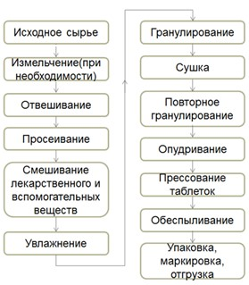
Рис. 6.Технологическая схема влажного гранулирования Влажное гранулирование выполняется на грануляторах качающегося типа (рис.7 а), осциллирующемгрануляторе.
Суть процесса заключается в протирании увлажненной массы сквозь сетку с определенным размером ячеек с последующей сушкой гранул до строго определенной влажности. Сушка выполняется на любых подходящих для этого установках (полочных, инфракрасных сушилках, сушилках псевдоожиженного слоя).
Возможно также получение гранул в установкахпсевдожиженного слоя (рис. 7 б), где в установку подается порошок и сверху разбрызгивает ся раствор связующего вещества. При гранулировании в псевдоожи-
женном слое получаются гранулы с очень равномерным распределением размеров.
Также возможно получение гранул в высокоскоростноммиксере – грануляторе, где сначала происходитсмешивание порошков и далее увлажнение раствором связующего с образованием гранул. После образования гранул проводится их сушка в этом же аппарате. Гранулирование в миксере – грануляторе происходит быстро по сравнению с другими установками, однако после гранулирования и сушки требуется просеивание гранул через сито,так как их размер неодинаков.

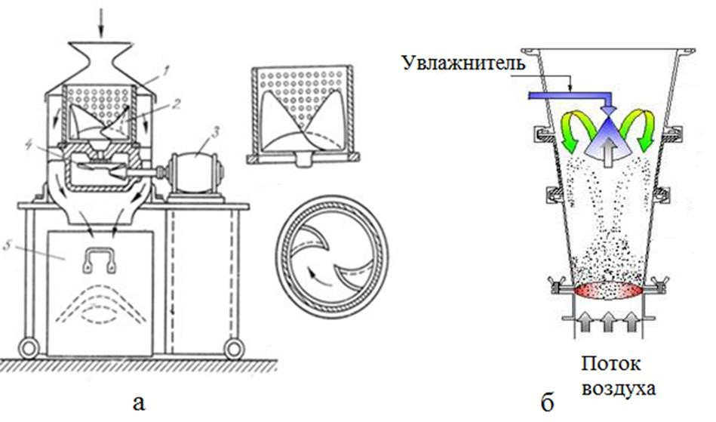
Рис. 7. Гранулятор качающегося типа для влажного гранулирования

В качестве связующих веществ чаще всего используются несшитые поливинилпирролидоны различной молекулярной массы, поливиниловый спирт, крахмал,метилцеллюлоза.
В качестве растворителей для грануляции чаще всего используется вода. Если воду использовать нельзя, то используют этанол или изопропанол, предпочтительно с гранулированием методомпсевдоожижения.
Сухое гранулирование. Применяется, когда влажное гранулирование влияет на стабильность лекарственного препарата и невозможно прямое прессование. Сухое гранулирование представляет собой спрессовывание сухого порошка в брикет, агломерат(рис.8а,б). Брикеты размалываются (рис.8 в) и просеиваются, агломераты просеиваются с образованием гранул. Технологическипрессованиеосуществляется при пропускании порошка сквозь вальцы,либо сквозь червячный экструдер (рис. 8 г), в котором сухой порошокпропускается сквозь перфорированную пластину с нужным размером отверстий.Также брикетирование проводится прессованием порошка в крупные таблетки, причем однородностьраспределения действующего вещества, масса и прочность таблеток не имеют значения, так как впоследствии таблетки размалываются в гранулы и просеиваются, что приводит к однородности смеси.

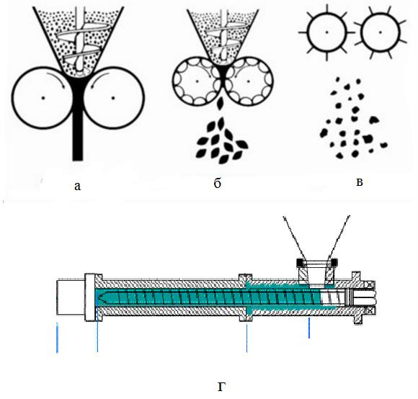
Рис. 8. Оборудование для сухого гранулирования

Самые распространенные наполнители для таблеток, получаемых сухим гранулированием – лактоза, микрокристаллическая целлюлоза, двухосновный фосфат кальция.
Самые распространенные связующие – несшитыйполивинилпирролидон(Микрокристаллическая целлюлоза и ее производные, коллидон 25, коллидон30, коллидон90 F).
Структурное гранулирование– гранулирование при котором образуются круглые гранулы с относительно небольшим разбросом размеров. К этому типу гранулирования относят: гранулирование в дражировочном котле и гранулирование распылительным высушиванием.
- Гранулирование в дражировочном котле – лекарственное вещество и вспомогательные вещества помещают в дражировочный котел, включают вращение котла и через форсунку подают раствор связующего, что приводит к образованию небольших гранул. Далее подают поток теплого воздуха и высушивают гранулы.
- Гранулирование распылительным высушиванием–в камеру, с проходящим теплым воздухом, разбрызгивают форсунками суспензию таблеточной массы, которая за несколько секунд высыхает, превращаясь в круглые гранулы и уносится из аппарата. Данный метод применяется для гранулирования веществ, способных окислятьсяпри длительном пребывании на воздухе.
Важнейшей характеристикой качества гранулята является его прочность. Прочность гранулята увеличивается с уменьшением размера частиц исходного порошка и с увеличением количества увлажнителя. Определяют прочность методом истирания в фриабиляторах.

Цель работы
- Получить 5 таблеток заданного состава (табл. 9) с предварительным влажным гранулированием таблеточной массы продавливанием
- Составить проекты технологической и аппаратурной схем производстватаблеток с помощью влажного гранулирования..
- Рассчитать общие потери при получении таблеток
- Охарактеризовать преимущества и недостатки используемого методаполучения таблеток.

Таблица 9. Состав таблеток
Наименование таблеток |  | Состав
 |  | г | %
Таблетки кальция глюконата | Кальция глюконат | 0,5000 | 76,92
 | Крахмал картофельный | 0,1435 | 22,08
 | Магния стеарат | 0,0065 | 1
 | Общая масса | 0,6500 | 100
Таблетки стрептоцида | Стрептоцид | 0,3000 | 90,9
 | Крахмал картофельный | 0,0267 | 8,1
 | Магния стеарат | 0,0033 | 1
 | Общая масса | 0,3300 | 100
Таблетки плацебо | Лактоза |  | 57,3 – 51,5
 | Микрокристаллическая целлюллоза |  | 41,6 – 37,5
 | Связующий агент* |  | 0,1 – 10
 | Стеарат магния |  | 1
 | Общая масса | 0,3000 | 100

*Количество связующего, его тип (ПВП различной молекулярной массы, крахмал) и способ добавления (в виде раствора или в сухом виде) предлагаются преподавателем.

Оборудование
- весы лабораторные с пределом абсолютной погрешности однократного взвешивания ±0,01 г, – ступка с пестиком или смеситель,
- сита с размером отверстий 2, 0,5, 0,25 мм,
- шпатель,
- стеклянный стакан на 25 мл,
- емкости для взвешивания веществ,
- сушильный шкаф,
- ручной таблеточный пресс,
- стеклянная палочка.

Материалы
- кальция глюконат,
- стрептоцид,
- крахмал картофельный,
- магния стеарат,
- лактозы моногидрат,
- микрокристаллическая целлюлоза(МКЦ), –поливинилпирролидон,
- вода очищенная.

Ход работы
1) Получение таблеток кальция глюконата/стрептоцида.
Общая масса таблеточной смеси задается преподавате-
лем.Рассчитанное количество кальция глюконата/стрептоцида и крахмала картофельного смешиваютв ступке и увлажняютводой. Увлажнение проводят добавлением небольшого количества воды на поверхность порошка и перемешиванием с помощью целлулоидной пластинки.
!!! Увлажнение проводят до тех пор, пока масса не станет похожей на пластилин, не должно быть пылевой фракции, однако порошок не должен представлять собой кашеобразную смесь и липнуть к поверхностям.
Массу протирают через сетку с размером отверстий 2 мм и сушат до остаточного влагосодержания 1,5 – 2%, потом проводят сухое гранулирование –полученные гранулы протирают через сетку с размером отверстий 1,6 – 1,7мм и опудривают магния стеаратом, рассчитывают выход и потери.
Проводят анализ технологических свойств полученного гранулята по: фракционному составу, насыпной плотности, сыпучести и прессуемости (методики проведения анализа см.вработе 3, либо в ГФ
XIV).Опудренныегранулыделят на навески по 0,65/ 0,33 г. Таблетки прессуют на ручном таблеточном прессе, обеспыливают, взвешивают и составляют материальный баланс.
- Получение таблеток плацебо
Общая масса таблеточной смеси предлагаетсяпо заданию преподавателя. 2.1) Введение связующего в растворе
В мерный стакан добавляют воду очищенную с расчетом для получения 20% раствора ПВП, высыпают ПВП и дают ему набухнуть в воде, после перемешивают стеклянной палочкой до растворения. Рассчитанное количество МКЦ и лактозы смешивают в ступке и увлажняют раствором ПВП до необходимой консистенции (см. пункт 1).
! Необходимо рассчитать массу добавленного раствора ПВП к смеси для расчета состава ингредиентов в таблетке
2.2) Введение связующего в сухом виде
Смешивают в ступке МКЦ, лактозу и поливинилпироллидон увлажняют водой до необходимой консистенции (см. пункт 1 данной работы).
Полученную одним из способов массу протирают через сетку с размером отверстий 2 мм и сушат до остаточного влагосодержания 1,5 – 2%, потом проводят сухое гранулирование – полученные гранулы протирают через сетку с размером отверстий 1,6 – 1,7 мм и опудривают магниястеаратом.
Проводят анализ технологических свойств полученного гранулята по: фракционному составу, насыпной плотности, сыпучести и прессуемости (методики проведения анализа см. в работе 3 либо в ГФ XIV).
Опудренные гранулы делят на навески по 0,3 г. Таблетки прессуют на ручном таблеточном прессе, обеспыливают, взвешивают и составляют материальный баланс, рассчитывают выход и потери. Рассчитывают новый состав ингредиентов на одну таблетку (т.к. не весь раствор ПВП может израсходоваться на увлажнение).

Результаты
–подробно записать ход лабораторной работы,
–рассчитать выход таблеток и потери,
–составить материальный баланс,
–рассчитать новый состав ингредиентов на одну таблетку,
–дать описание полученным таблеткам (цвет, форма,запах).

Контрольные вопросы
- из каких стадий состоитполучение таблеток влажным гранулированием?
- преимущества и недостатки метода влажного гранулирования?
- приведите примеры лекарственных препаратов, для которых проводится влажное гранулирование перед таблетированием?
- группы вспомогательных веществ (с примерами)?
- после прессования происходит расслоение таблеток, чем это вызвано и как это устранить?
- при таблетировании таблеточная масса прилипает кпрессинструменту, как можно устранить данную проблему?
- после прессования у таблеток наблюдаются сколы по краям, объясните причину, как можно устранить данную проблему?
- при таблетировании наблюдаются большие отклонения в массе таблеток, чем это вызвано и как устранить эту проблему?

Задачи
- Для приготовления 200 таблеток «Нифедипина» использовали 25 мл 20% раствор ПВП. Рассчитайте, какое количество ПВП должно содержаться в таблетке массой 0,33 г.
- Какое количество аэросила необходимо для получения 1500 таблеток «Флуоксетина». Состав на 1 таблетку общей массой 60 мг: флуоксетин гидрохлорид (13,00 мг) лактозы моногидрат(30,80 мг), МКЦ(16,05мг), аэросил(0,15 мг).

Работа 6. Получение тритурационных таблеток

Общая информация
Таблетки, получаемые формованием увлажненныхмасс, называются тритурационными таблетками (TabullettaeFriabiles). Тритурационные таблетки изготавливают в случаях, когда использование метода прямого прессования по каким-либо причинам нежелательно.Это может диктоваться характеристиками таблеточной смеси, действующего вещества, либо требованиями лекарственной формы (быстрое растворение таблетки), либо дозировка лекарственного вещества очень мала, а добавление большого количества вспомогательных веществ нецелесообразно.
Как правило данные таблетки имеют небольшую массу (до 250 мг) и низкую прочность.
Основным, и часто единственным, вспомогательным веществом является лактоза, иногдаманнитол, декстроза. Для увлажнения таблеточной массы применяют этанол 40 – 95%.
Тритурационныетаблеткииспользуются, например, для нитроглицерина. Таблеточная смесь с нитроглицерином при прессовании на таблеточном прессе может взорваться, поэтому прессование недопустимо. Нитроглицерин требуется при приступах стенокардии, причем для купирования синдрома действие должно наступать быстро, что обеспечивается применением быстрорастворимых – тритурационных таблеток сублингвально (под язык).Также тритурационные таблетки применятся для сильнодействующих веществ(атропина сульфат, димедрол, гормональные препараты, и т.д.).
В аптечной технологии применяются ручные пластины для формования (рис.9). Они представляют собой две пластины изполистирола, либо нержавеющей стали. Первая пластина – прессформасо сквозными отверстиями определенного диаметра, для засыпания массы для тритураций, вторая – пластинас пуансонами, с её помощью проводится продавливание смеси и выталкивание полученных таблеток с другой стороны пресс-формы. Все части пресс-инструмента должны быть хорошо отполированы.
В промышленном производстве используются автоматические машины для формования тритурационных таблеток. Для промышленных установок влажность массы для формования должна быть меньше, чем для ручного производства, во избежание «залипания» массы в бункере и неравномерного наполнения матрицы.Промышленные установки состоят из воронки, подающей смесь напитающую пластину, которая имеет 4 отверстия и способна вращаться. Отверстия питающей пластины должны быть соосны с отверстиями пресс-формы, которая находится под ней и также может вращаться. В устройстве имеется также питатель для переноса массы из питающей пластины в пресс-форму, а также пуансон для формования таблеток.
Принцип работы установки заключается в высыпании массы из воронки в одно из четырех отверстий питающей пластины, далее пластина поворачивается и когда отверстие питающей пластины находится точно над отверстием пресс-формы, специальный шток выталкивает массу из питающей пластины в пресс-форму. Далее поверхность массы для формования выравнивается, пресс-форма поворачивается и масса продавливается пуансоном. Выпавшая из пресс-формы таблетка попадает на конвейер с инфракрасными лампами (если это допустимо), для сушки продукта.
Не следует путать производствотритурационных таблеток с тритурациями.
Тритурационные таблетки – это готовая лекарственная форма.
Тритурации – порошки сильнодействующих веществ разбавленные разбавителем в соотношении, как правило, 1:100 или 1:10, которые используются в технологическом процессе и могут применяться для производства многих лекарственных форм(в т.ч. таблеток прямым прессованием, влажным/ сухим гранулированием).

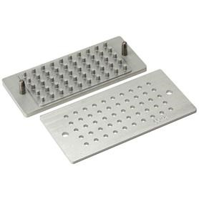
Рис. 9. Пластины для формования тритурационных таблеток

Цель работы
- получить таблетки цинка сульфата с дозировкой 0,0005г,
- рассчитать состав ингредиентов на одну таблетку,
- определить среднюю массу таблеток и отклонение от средней массы.

Оборудование
- весы лабораторные с пределом абсолютной погрешности однократного взвешивания ±0,01 г
- ступка с пестиком,
- шпатель,
- емкости для взвешивания веществ, – сушильный шкаф,
- пластины для формования.

Материалы
- цинка сульфат,
- лактозы моногидрат (молочный сахар),
- спирт этиловый 50%.

Ход работы
- Приготовление смеси для формования
!Загрузки ингредиентов берут с учетом потерь
В ступке измельчают рассчитанное количество лактозы до состояния мелкого порошка, далее высыпают большую часть лактозы, оставляя количество примерно в 5 раз больше количества сульфата цинка. Добавляют сульфат цинка и тщательно перетирают смесь в течение 10 минут, постепенно добавляют к ней по порциям отсыпанную лактозу и перемешивают. Далее проверяют однородность смеси, для этого собирают смесь в центре ступки, нажимают на нее головкой пестика – смесь должна быть однородной без включений. После смесь понемногуувлажняют 60% спиртом и перемешивают до состояния пластичной массы.
! Масса не должна быть мокрой и липнуть к оборудованию
- Формование таблеток
Увлажненную массу наносят на пресс-форму, расположенную на стекле и втирают в матрицы, избыток массы убирают шпателем. Прессформу ставят на пунсоны, продавливают смесь и выталкивают таблетки.
Сушат таблетки при температуре 40⁰С. Взвешивают массу получившихся таблеток.

Результаты
- записать ход работы,
- рассчитать состав ингредиентов на одну таблетку(табл.10),
- определить среднюю массу таблеток и отклонение от средней массы.

Таблица 10. Состав ингредиентов на одну таблетку
Наименование таблеток |  | Сост | ав
 |  | г | %
Таблетки цинка сульфата по 0,0005г | Цинка сульфат | 0,0005
 | Лактоза
 | Общая масса | 0,1000 | 100

Контрольные вопросы
–какие АФИ используются для производства тритурационныхтаблеток?
- какие наиболее распространенные вспомогательные вещества используют в производстве тритурационных таблеток?
- пути использования тритурационных таблеток?
- показатели качества тритурационных таблеток и их нормы?
- почему увлажнение смеси для формования производится спиртом, а не водой?
- почему при измельчении в ступке сначала измельчается лактоза и только потом добавляется сульфат цинка?
- опишите методику и оценку распадаемости для тритурационных таблеток?
- почему внутренняя поверхность пластин для формования должна быть отполирована?
- чем нежелательно переувлажнение и недостаточное увлажнение смеси?
- какие еще существуют типы таблеток получаемых отличными от прессования методами?

Задачи
1. Составьте технологическую схему производства тритурационных таблеток нитроглицерина. Состав таблеток: нитроглицерин, лактозы моногидрат. Увлажняющий агент – этиловый спирт 70%.

Работа 7. Нанесение пленочного покрытия на таблетки

Общая информация
Часто на таблетки наносят покрытия. Цель покрытий– придание определенного цвета, маскировка неприятного вкуса и запаха, защита лекарственного вещества от воздействия влаги, кислорода воздуха, света, а также пролонгация и локализация действия таблеток.В зависимости от способа нанесения покрытия бывают: дражированные, прессованные, пленочные.
Дражированные покрытия. Наиболее старый тип покрытия. Применяется для защиты таблеток от неблагоприятного воздействия окружающей среды, маскировки неприятного вкуса и запаха. Осуществляется в дражировальных котлах в четыре этапа:
- грунтовка(обволакивание) – Таблетки загружают в котел на, примерно, пятую часть его объема, при вращении котла сначала увлажняются сахарным сиропом, затем обсыпаются мукой и через 4 – 5 мин карбонатом магния осно́вным для поглощения избытка влаги. Далее таблетки сушатся теплымвоздухом и операция повторяется еще 2– 3 раза.
- наслаивание(обкатка) – загрунтованные таблетки обливают смесью сахарного сиропа и муки и обсыпают магния карбонатом осно́вным после чего сушат. Операцию повторяют до 14 раз. На последних стадиях добавляют в сироп краситель (если необходима окраска таблеток).
- шлифовка – к таблеткам добавляют сахарный сироп для удаления шероховатостей.
- глянцовка – это процесс придания таблеткам глянца. На этой стадии происходитвведение смеси талька, пчелиного воска и вазелинового масла для блеска оболочек таблеток.
Недостатки дражированного покрытия: долгое время нанесения (от 8 до 60ч), увеличение массы таблеток почти в 2 раза, контакт некоторых лекарственных веществ с сахарным сиропом влияет на стабильность и биохимическую стойкость покрытия.
Прессованные покрытия. Сухие покрытия, наносимые на ядра таблеток прессованием на специальных таблеточных машинах. Нанесение покрытия может проводиться различными способами.
Например:
- стадия – заполнение матрицы порцией гранулята для образования нижней части покрытия.
- стадия – подается ядро таблетки, которое слегка впрессовывается в гранулят пуансоном.
- стадия – матрицу заполняют гранулятом для верхней части покрытия и проводят прессование.
- стадия – выталкивание таблетки из матрицы, посредством нижнего пуансона. Машины имеют автоматическое устройство для бракировки таблеток.
Преимущества данного метода в отсутствии воздействия влаги на лекарственное вещество.
Недостатки: значительный расход материала на покрытие, большие размеры и масса таблеток, неравномерность толщины покрытия, высокая пористость покрытия и как следствие возможность растрескивания от набухания, невысокая производительность (но выше чем у дражирования).
Пленочные покрытия. Наиболее распространенными в настоящее время являются пленочные покрытия. Эти покрытияобразуются путем нанесения на таблетки суспензии пленкообразующего вещества в растворителе споследующим удалением растворителя. Толщина пленочного покрытия составляет 50 – 200 мкм. В состав пленочных покрытий входят, как правило:
–пленкообразователи (метилцеллюлоза, ПВП, шеллак, гипромелоза, ацетилфталилцеллюлоза, и т.д.)
–пластификаторы(высокомолекулярные ПЭГ, касторовое масло) – необходимы для предотвращения растрескивания покрытия после сушки
- красители (двуокись титана, эозин, оксид железа, и т.д.)
В качестве растворителей часто используют: спирт этиловый, изопропиловый, ацетон, хлороформ, толуол, воду. Виды пленочных покрытий:
- водорастворимые (метилцеллюлоза, ПВП) наносят в воде, водноэтанольных смесях. Предохраняют таблетки от механических повреждений, но не защищают от влаги,
- растворимые в желудочном соке (диметиламиноэтилцеллюлоза, бензиламиноцеллюлоза и другие основные полимеры целлюлозы) наносятся в этаноле, изопропаноле, ацетоне. Предохраняют от влаги, но растворяются в кислой среде желудка (в течение 30мин),
- растворимые в кишечнике (ацетилфталилцеллюлоза, метилфталилцеллюлоза, сополимеры акриловой кислоты и метакриловой кислоты, и т.д.) наносятся в виде растворов в этаноле,
изопропаноле, этилацетате, толуоле. Растворяются в слабощелочной среде кишечника, но не растворяются в кислой среде желудка.
- нерастворимые (этилцеллюлоза, ацетилцеллюлоза) наносятся в этаноле, изопропаноле, ацетоне, толуоле. Не растворяются ни в каких средах. Обладают микропористой структурой. Механизм высвобождения состоит либо в диффузии желудочного сока в таблетку сквозь поры и диффузии ЛВ из таблетки, либо в набухании ядра таблетки и разрыве оболочки, в первом случае обеспечивается пролонгированное действие.
Пленочные покрытия наносятся в коатерах, дражировочных котлах, установках псевдоожиженного слоя, установках центробежного действия. – Дражераторы. Нанесение пленочного покрытия проводится в несколько этапов: обеспыливание таблеток воздухом, разбрызгивания суспензии покрытия на таблетки и сушки теплым воздухом, далее опять наносится суспензия и производится сушка необходимое количество раз. Покрытие обычно проводится в атмосфере воздуха. Преимущества нанесения пленочных покрытий в дражировальныхкотлах – простота процесса, высокая производительность, получение тонкого равномерного покрытия. К недостаткам относится – недостаточный тепло и массопереноса, громоздкость оборудования.
- Установки псевдоожиженного слоя (ПОС). Из-за высоких коэффициентов тепло и массопереноса в установках ПОС возможно нанесение покрытий с использованием как растворителя воды. Использование водных растворов имеет преимущества: отсутствие необходимости сбора паров растворителя, нет необходимости в инертной атмосфере, взрыво- пожаробезопасность, готовить водные растворы проще, получаемые пленки более эластичны.
- Установки барабанного типа(coaters)– представляют собой перфорированный вращающийся барабан (рис.10), в котором расположены таблетки и сквозь который продувается теплый воздух, для высушивания покрытия. Внутри барабана расположена одна или несколько форсунок распыляющих суспензию покрытия на таблетки, которая подается с помощью перистальтического насоса. При распылении форма факела смеси должна быть эллиптической формы и охватывать всю глубину барабана для равномерного покрытия таблеток оболочкой.

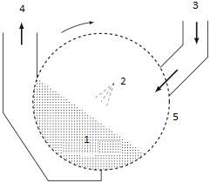
Рис.10. Установка барабанного типа 1 – таблеточная масса, 2 – форсунка, 3 – вход теплого воздуха, 4 – выход воздуха, 5 – перфорированный барабан

Скорость вращения барабана составляет от 15 до 30 об/мин. В данных установках имеется возможность работы с суспензиями на водной и органической основе, также возможно нанесение покрытий на влагочувствительныеядра таблеток, для этого делают наименьший размер капель суспензии, высокую скорость и температуру воздуха, высокую скорость вращения барабана. Преимуществом данных установок является: нанесение покрытий на таблетки любой формы и размера, высокое качество получаемого покрытия, малая масса покрытия (3– 5% от веса таблетки),высокая производительность. Недостатком является наличие большого количества движущихся частей, сложность оборудования.

Цель работы
- Провести покрытие таблеток массой 0,3 г,
- Подробно законспектировать ход работы,
- Составить технологическую схему и аппаратурную схему получения таблеток, покрытых оболочкой.

Ход работы
1) Приготовление раствора пленкообразователя
Готовят в соответствии с табл. 11. для необходимой массы таблеток. 2)Расчет необходимого количества покрытия
Для нанесения покрытия определенной толщины на таблетки необходимо рассчитать необходимое количество пленкообразующей смеси для выбранного количества таблеток. Для расчета требуемой массы пленкообразователя необходимо знать площадь поверхности таблетки, которая рассчитывается по формуле(принимается, что форма таблеток приближена к цилиндрической):

𝑄 = 𝜋(𝑑 ∗ ℎ + 0.25 ∗ 𝑑²), (2)

где: d–диаметр таблетки, см, h–высота таблетки, см.
Для капсул, гранул, пеллет, формулы не приведены.
Требуемое количество сухого покрытия (в % от массы покрываемых таблеток) выражается формулой:
𝑛∗𝑄∗𝑁
𝑀 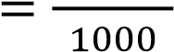, (3)

где: Q – площадь поверхности таблеток, см², M – масса покрытия, г, n – количество таблеток, шт,
N – фактор, показывающий массу покрытия (мг) на см² поверхности таблетки( в данном случае равен 3 – 6).
Следует отметить, что толщина покрытия в 1 мг/мм² примерно равна 8 мкм. Для получения кишечнорастворимых покрытий необходимая толщина его 3 – 6 мг/см².Покрытие брать с 20% запасом на потери.

Таблица 11. Состав пленочного покрытия на 100 г раствора покрытия
Название | Форма выпуска | Состав | Раствор для покрытия
EudragitL 30D (кишечнорастворимое) | 30% водная суспензия/ порошок | Сополимеры метакриловой кислоты | Используют готовый раствор, либо растворяют до концентрации 30%
Поливиниловый спирт(ПВС) | – | Сахар – 15 г,  Магния карбонат основной – 14 г, Тальк – 1г,  Титана оксид – 1г, Аэросил– 1г,  ПВС– 0,75 г,  Воды очищенной до  100 г | В 50 мл воды насыпают ПВС на поверхность и ждут до  набухания. Далее размеши-  вают до гомогенного раствора, далее добавляют сахар,  далее аэросил, далее магния карбонат и диоксид титана доводят водой до 100мл.
Полиакрилатная дисперсия (кишечнорастворимое) | – | KollicoatMAE 30DP–  32,60г,  Пропиленгликоль –  4,00,  Тальк – 3,70 г,  Титана диоксид – 3 г, Кислотный красный  2С – 0,03 г, Вода – 57 мл | Тальк(размер частиц<  0,355мм)растираютс 5 мл воды в ступке далее переносят  в стакан на 100 мл, Титана диоксид(размер частиц<  0,355мм)суспендируют в растворе кислотного красного  2С в 30 мл воды и тоже переносят в ста-  кан,пропиленгликоль смешивают с 15 мл воды и переносят в стакан. Содержимое  стакана перемешивают и медленно приливают  Kollicoat MAE 30DP и оставшуюся воду, перемешивают 10 мин.

3) Покрытие таблеток
Процесс покрытия ведут в барабанномаппарате.
Таблетки обеспыливают (путем просеивания на сите), взвешивают, загружают в барабан и вращают 30 – 40 минут, при скорости 15 об/мин для сглаживания краев. Далее таблетки вынимают из барабана, опять обеспыливают и взвешивают. Помещают таблетки обратно в барабан вращают при 15 об/мин и обдувают теплым воздухом при температуре 40 ⁰С в течение 30 мин. Далее увеличивают скорость вращения барабана до 20 об/мин и начинают распыление покрытия. После распыления всего покрытия таблетки еще 20 мин вращают в барабане и далее вытаскивают. Взвешивают, проводят оценку внешнего вида таблеток.

Результаты
- записать подробный ход работы,
- рассчитать полученную толщину покрытия,
- провести оценку однородности массы таблеток по ОФС, – рассчитать состав оболочки на одну таблетку.

Контрольные вопросы
- с какой целью наносят покрытия на таблетки?
- виды покрытий таблеток?
- покрытие таблеток дражированнойоболочкой используемые ингредиенты, оборудование, недостатки и преимущества метода?
- покрытие таблеток прессованной оболочкой используемые ингредиенты, оборудование, недостатки и преимущества метода?
- типы веществ в составе пленочных покрытий?
- максимальная масса пленочного покрытия от веса таблетки?
- почему для покрытия дражированными, пленочными оболочками таблетки не должны быть плоскими или, наоборот, сильно выпуклыми?
- необходим ли тест распадаемость для кишечнорастворимых таблеток и желудочнорастворимых?
- тест растворение для кишечнорастворимых, желудочнорастворимых таблеток, нормы?
- с какой целью в полиакрилатное покрытие (см. таблицу) добавляется пропиленгликоль?

Задачи
- Рассчитать состав оболочки на одну таблетку(в миллиграммах) и среднюю массу таблеток. Загрузки на покрытие таблеток: ядра таблеток (30,000 кг), сахар ( 16,000 кг), поливинилпирролидон (400 г), магния карбонат основной (4,400 кг), тальк (30 г), титана диоксид ( 400 г), ПЭГ 400 (200 г), железа оксид красный (30г). Потери покрытия 10%.
- Необходимо получить 100 кг таблеток с составом оболочки (на 1 таблетку): краситель железа оксид красный— 0,15мг; гипромеллоза — 1,5 мг,макрогол 3350 — 0,5 мг, титана диоксид — 0,35 мг. Диаметр таблеток 5.0 мм, высота 2.0 мм. Потери покрытия при нанесении 10%, отбраковка покрытых таблеток 3%. Масса ядра таблетки 0.3 г. Сколько потребуется взять ингредиентов для оболочки (в кг) и ядер таблеток (в кг).

Работа 8. Оценка качества таблеток

Общая информация
Одним из основных требований в производстве твердых лекарственных форм является соответствие готового продукта требованиям нормативной документации. В РФ требования, предъявляемые к таблеткам изложены в ГФ XIV в ОФС «Таблетки». В ОФС «Таблетки» имеются общие показатели предъявляемые для всех таблеток, а также испытания для определенного вида таблеток (например, для диспергируемых таблеток дополнительно вводится показатель «Степень дисперсности суспензии», для таблеток для парентерального введения – показатель «Стерильность»).
Основные испытания таблеток:
- Описание– Проводят описание формы и цвета таблеток. Поверхность таблетки должна быть гладкой, однородной, если не обосновано иное. На поверхности таблетки могут быть нанесены штрихи, риски для деления, надписи и другие обозначения. Для таблеток диаметром 9 мм и более рекомендуется наличие риски.Иногда проводится измерение геометрических размеров таблетки, формы излома таблетки. Для таблеток диаметром более 9 мм желательно иметь риску
- Подлинность–является универсальным методом для всех ЛС. Проводится с помощью различных метод анализа (ВЭЖХ, ИК, УФспектроскопия, ЯМР, ТСХ, и т.д.).
- Однородность массы– проводится в соответствии с ОФС «Однородность массы дозированных лекарственных форм». Для определения берут 20 таблеток и взвешивают по отдельности с точностью до ±0.001г, рассчитывают среднюю массу и отклонение от средней массы в %. Для таблеток без оболочки и покрытых пленочной оболочкой разброс масс должен быть: для таблеток массой80мг и менее – разброс ±10%,80– 250 мг – ±7.5%,250 мг и более – 5%.Для таблеток покрытых дражированной оболочкой разброс в любом случае должен быть в пределах 15%. Из 20 таблеток не более 2 таблеток должны выходить за пределы требуемого диапазона масс.
- Однородность дозирования– целью данного испытания является равномерное распределение действующего вещества по отдельным единицам лекарственных дозированных форм ОФС «Однородность дозирования». Для высокоактивных лекарственных веществ (дозировка 0,005г и менее) вводится данное испытание. Такие вещества обладают высокой биологической активностью и как правило узким терапевтической широтой. Напротив, для лекарственных препаратов поливитаминных, содержащих микроэлементы, содержащих биологически активные вещества растительного и животного происхождения данное испытание не вводится.
Определение проводится двумя способами: прямым определением содержания действующего вещества в лекарственном препарате (обязательно для таблеток покрытых не пленочной оболочкой) и определением массы дозированной лекарственной формы( необходимо содержание ЛВ более 25 мг и более 25% от массы таблетки). Испытание проводится следующим образом. Отбираются 30 таблеток, в 10 таблетках определяют содержание действующего вещества, допустимое отклонение ±15%, но не в одной таблетке не должно быть более 25%. Если в двух таблетках из 10 отклонение более 15%, то определяют содержание ЛВ в оставшихся 20 таблетках, оно не должно превышать 15% ни в одной таблетке.
- Остаточные органические растворители– данное испытание ОФС «Остаточные органические растворители» проводится для лекарственных форм при изготовлении которых применялись органические растворители. Однако оно применяется ко всем исходным веществам, при производстве которых использовались органические растворители. Предельное содержание растворителей должно рассчитываться исходя из максимальной суточной дозы препарата и степенью токсичности растворителя.
Растворители делятся по токсичности на 3 класса:
- 1 класс (мутагенные, канцерогенные) применяются в фармации только в исключительных случаях (дихлорэтан, бензол, четыреххлористый углерод)
- 2 класс (негенотоксичные растворители). Нормирование их в лекарственных средствах обусловлено максимально допустимым количеством, принимаемым в составе суточной дозы лекарственного средства (ацетонитрил, гексан, ксилол, метанол, метиленхлорид, и т.д.),
- 3 класс– растворители низкой токсичности, содержание которых до 0,5 % не требует подтверждения (ацетон, анизол, пентан, гептан, уксусная кислота, кумол, муравьиная кислота, этилацетат). Содержание таких растворителей допускается и в более высоких пределах, если это регламентировано правилами GMP или иными стандартами производства.
Определения содержания проводится методом газовой хроматографии.
- Потеря в массе при высушивании или определение воды – это испытание вводят в случаях, когда содержание воды может повлиять на свойства ЛВ, стабильность ЛП. Это испытание обязательно для таблеток полученных лиофилизацией.
Под термином потеря массы при высушивании ОФС «Потеря массы при высушивании» подразумевают потерю в массе за счет гигроскопической влаги и летучих веществ, которую определяют в ЛС при высушивании до постоянной массы, или в течение времени, указанного в фармакопейной статье или нормативной документации. Испытание проводится высушиванием либо в сушильных шкафах, либо в эксикаторе над оксидом фосфора, либо в специальных влагомерах автоматически определяющих данный показатель.
Под испытанием определение воды ОФС «Определение воды» подразумевают определение исключительно воды, но не летучих веществ. Определение проводят методом титрования по Фишеру, кулонометрическим титрованием.
–Прочность на истирание– характеризует прочность таблеток, это испытание ОФС «Истираемость таблеток» проводят для готовых таблеток не покрытых оболочкой. Для таблеток покрытых оболочкой данное испытание не проводится, однако оно важно для ядер таблеток перед покрытием оболочкой, как правило, хорошаяистираемость для ядер таблеток– не более 0,2 %. Испытание истираемости проводится в приборах – фриабиляторах (рис.11). Имеется две конструкции данных приборов, отличающихся типом барабана (рис.12). Для испытания при массе одной таблетки 0,65 г и менее для испытания берут количество таблеток общей массой около 6,5 г, при массе одной таблетки более 0,65 г для испытания берут 10 таблеток. Перед испытанием таблетки тщательно обеспыливают, взвешивают с точностью 0,001 г и помещают в барабан. После 100 оборотов барабана таблетки извлекают, снова обеспыливают и взвешивают с точностью до ±0,001 г. Потеря в массе не должна превышать 1 %(для барабана с 1 лопастью), 3% (для барабана с 12 лопастями).

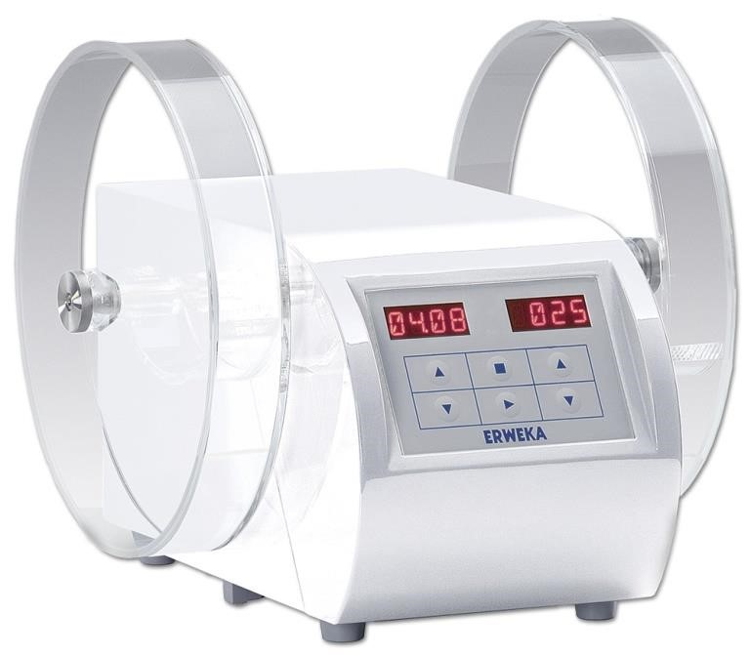
Рис.11.Фриабилятор

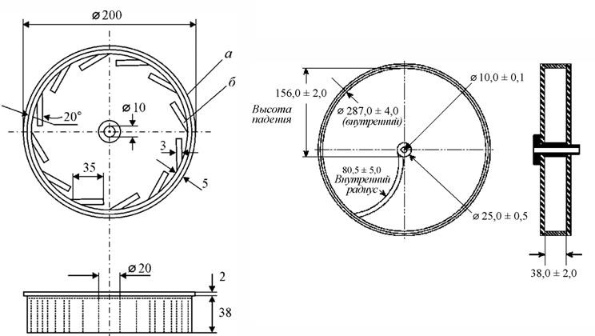
53

Рис. 12. Типы барабанов фриабиляторов

Если после испытания обнаруживают треснутые, расколотые или разбитые таблетки, результат испытания на истираемость признают неудовлетворительным.
- Прочность на раздавливание– данное испытание ОФС «Прочность таблеток на раздавливание» позволяет определить устойчивость таблеток к давлению в определенных условиях. Прибор для определения прочности представляет собой два расположенных друг против друга зажима, один из которых может перемещаться по направлению к другому. Плоскости поверхностей зажимов перпендикулярны направлению движения. Таблетки помещают ребром к движущейся части прибора, если на таблетках есть риски или надписи, то все таблетки располагают одинаковым образом. Испытание проводят для 10 таблеток. Таблетки должны иметь прочность не менее указанной в табл. 12.

Таблица 12. Минимальная прочность таблеток
Диаметр, мм | 6 | 7 | 8 | 9 | 10 | 11 | 12 | 13
Прочность, Н | 30 | 30 | 30 | 30 | 40 | 40 | 50 | 50

- Распадаемость– испытание ОФС «Распадаемость таблеток и капсул» предназначено для определения способности таблеток распадаться за определенное время. Прибор для определения распадаемости приведен на рис.13. Средой в тесте распадаемость служит вода. Для определения распадаемости отбирают 18 таблеток, помещают 6 таблеток в трубки корзинки и прижимают дисками(если необходимо), помещают корзинку в прибор и включают привод. Все таблетки должны распасться в течение нужного времени, если 1– 2 таблетки не распались в течение нужного времени, то проводят испытание для оставшихся 12 таблеток. Из 18 таблеток не менее 16 должны распасться в течение необходимого времени. Таблетка считается распавшейся если она потеряла форму и представляет собой мягкую массу разрушающуюся надавливанием стеклянной палочкой. Таблетки без оболочки должны распадаться в течение 15 мин, таблетки покрытые желудочнорастворимой оболочкой – 30мин, таблетки покрытые кишечнорастворимой оболочкой, как правило, не проводят испытание на распадаемость, а проводят испытание на растворение (если не указано иное).

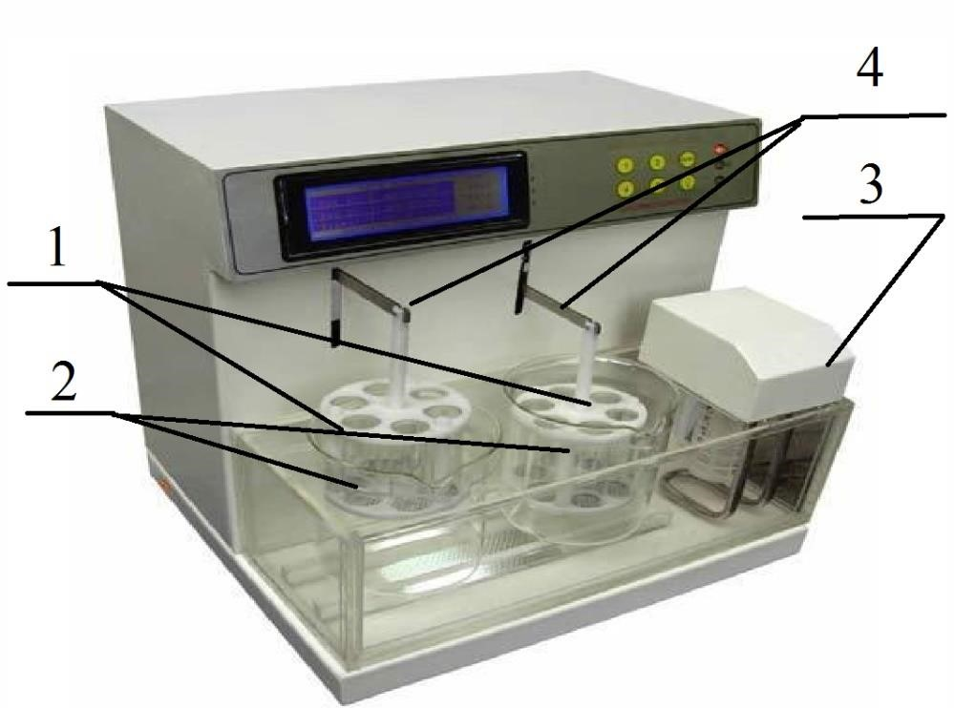
Рис. 13. Прибор для определения распадаемости. 1 – сборная корзинка, 2 – стеклянный сосуда для жидкости вместимостью 1 л, 3 – термостат, поддерживающего температуру
жидкости в пределах (37 ± 2)°С, 4 – электромеханическое устройство, сообщающее корзинке поступательное движение

–Растворение – Испытание ОФС «Растворение для твердых дозированных лекарственных форм» предназначено для определения количества действующего вещества, которое в условиях, указанных в фармакопейной статье или нормативной документации, за определенный промежуток времени должно высвобождаться в среду растворения из твердой дозированной лекарственной формы. Если в фармакопейной статье или нормативной документации предусмотрено определение растворения, испытание на распадаемость таблеток не является обязательным. В зависимости от скорости высвобождения действующих веществ все твердые дозированные лекарственные формы подразделяются на группы:
- 1 группа:таблетки; таблетки, покрытые оболочкой; гранулы (время растворения которых превышает 5 мин); гранулы, покрытые оболочкой; капсулы;
- 2 группа:таблетки, покрытые кишечнорастворимой оболочкой; кишечнорастворимые капсулы, гранулы и другие кишечнорастворимые твердые дозированные лекарственные формы;
- 3 группа:таблетки, капсулы и гранулы с пролонгированным высвобождением.
Выбор аппарата для проведения теста растворение зависит от физико-химических свойств таблеток. Используются аппараты: Вращающаяся корзинка, лопастная мешалка, проточная ячейка и некоторые другие, описанные в иностранных фармакопеях. В качестве среды растворения используются: вода, 0,1М HCl, 0,1М фосфатные буферы с pH 6,8– 7,8. Температура среды растворения должна быть 37±0,5⁰С.
Для кишечнорастворимых таблеток проводят растворение сначала в 0,1М HCl, таблетки не должны растворяться в течение 2 ч, далее таблетки промывают водой и помещают в фосфатный буфер, таблетки в нем должны полностью высвободить лекарственное вещество в течение 45 минут. – Количественное определение – Для анализа берут навеску растертых таблеток (не менее 20 шт.). Если измельчение таблетки может повлечь за собой разложение действующего вещества или затруднено получение однородно измельченного порошка, проводят испытание на целой таблетке или таблетках. В этом случае рекомендуется использовать не менее 10 таблеток.
За результат количественного определения может быть принято среднее значение, полученное в испытании на однородность дозирования.
- Определение вспомогательных веществ– испытание проводят для вспомогательных веществ содержание которых нормировано– стеариновая кислота и ее производные – не более 1%, тальк – не более 3%, аэросил – не более 10%.

Цель работы
– провести определение качества таблеток по показателям: описание, однородность массы, прочность на истирание, прочность на раздавливание, потеря в массе при высушивании, распадаемость, – сделать вывод о качестве таблеток.

Оборудование
- весы аналитические с точностью взвешивания ±0,0002г,
- фриабилятор,
- тестер прочности таблеток на раздавливание, – влагомер, либо сушильный шкаф,
- тестер распадаемости таблеток.

Материалы
- таблетки, полученные в ходе лабораторных работ 4,5,7, – любые другие таблетки,
- вода очищенная.

Ход работы
Провести определение качества таблеток по показателям: описание, однородность массы, прочность на истирание, прочность на раздавливание, потеря в массе при высушивании, распадаемость. Методики испытаний приведены в ГФ XIV, в соответствующих ОФС. Заполнить табл. 13,14, сделать вывод о соответствии таблеток требованиям ОФС.

Результаты

Таблица13. Характеристика таблеток
Наименование ЛП (МНН+Торговое наименование)
Состав
Оболочка
Есть (тип)/Нет
Описание
Фармгруппа

Таблица 14. Показатели качества для выбранных таблеток
Показатель качества | Оборудование для измерения | Норма для данного типа  таблеток по  ОФС | Полученные результаты
Описание | Визуально
Однородность массы | Весы ( точн. до ±0,001г)
Прочность на истирание | Фриабилятор, весы(±0,001г)
Прочность на раздавливание | Тестер таблеток на раздавливания
Потеря в массе при высушивании | Влагомер либо сушильный шкаф и весы (±0,0002г)
Распадаемость | Тестер распадаемости

Контрольные вопросы
- Определение распадаемости таблеток, устройство прибора, условия испытания, требуемые показатели качества для разных типов таблеток?
- Лекарственный препарат производится без использования растворителей, однако при производстве АФС используются органические растворители, необходимо ли проводить испытание на остаточные органические растворители?
- Определение истираемости таблеток, устройство прибора, проведение испытания, требуемые показатели качества для разных типов таблеток?
- Тест растворение, типы используемых приборов, условия испытания, требуемые показатели качества для разных типов таблеток?
- В каких случаях тест распадаемость не проводится?
- В каких случаях не проводится испытание на однородность массы таблеток?

Задачи
- Для теста истираемость взяли 10 обеспыленных таблеток массой 0,7 г каждая, после проведения теста общая масса таблеток составила 6,9 г. Отвечает ли прочность таблеток требованиям ОФС «Истираемость таблеток»? Использовался барабан с 12 лопастями.
- При определении однородности массы таблеток номинальной массой 0.6 г, покрытых пленочной оболочкой, были получены результаты: 0,6090, 0,5940, 0,6001, 0,6091, 0,6057, 0,6120, 0,5790, 0,5846, 0,6300, 0,6249, 0,6310, 0,6012, 0,5890, 0,6210, 0,6299, 0,5990, 0,6331, 0,6243, 0,6351, 0,6345.
Отвечают ли таблетки требованиям ОФС «Однородность массы дозированных лекарственных форм»?
- При испытании растворимости таблеток аскорбиновой кислоты (6 шт.) за 45 мин в среду растворения высвободилось 82; 80; 91; 89; 74; 77 % лекарственного вещества соответственно из каждой таблетки. Отвечает ли данная лекарственная форма требованиям ОФС «Растворение для твердых
дозированных лекарственных форм»

Работа 9.Получение желатиновых капсул и их наполнение

Общая информация
Капсулы представляют собой дозированную лекарственную форму, содержащую одно или несколько действующих веществ различной консистенции, с добавлением или без вспомогательных веществ, заключенных в твердую или мягкую оболочку. Капсулы, по способу применения, подразделяются на вагинальные, ректальные, для приема внутрь (энтеральные), для рассасывания, подъязычные, с порошком для ингаляций. Энтеральные капсулы, в свою очередь, делятся на желудочнорастворимые, кишечнорастворимые и капсулы с пролонгированным высвобождением.
Основным компонентом капсул является желатин. Также в капсулах присутствуют:
- пластификаторы– глицерин(до 0,3% в твердых капсулах, до 25% в мягких капсулах), сорбит – предотвращают растрескивание капсул, а также обеспечивают необходимую пластичность,
- красители – титана диоксид, индигокармин, железа оксид красный, и др. пигменты – защита содержимого от света, придание эстетических свойств, обозначение различных доз,
- ароматизаторы – эфирные масла, ментол,
- консерванты – метилпарабен, пропилпарабен, сорбиновая кислота – защита от микроорганизмов, так как желатин – хорошая питательная среда.
Производство капсул состоит из получения желатиновой массы и получения самих капсул.
Получение желатиновой массы – желатин в реакторе заливают водой на 2 часа, подогревают до расплавления желатина (40– 45 ⁰С) и перемешивают 1 час. Далее добавляют при перемешивании все вспомогательные вещества и продолжают перемешивание еще 30 мин. Далее вакуумируют, для удаления воздуха из массы, и отстаивают 3 часа при температуре 50– 60 ⁰С, измеряют вязкость массы.
Существует 3 метода получения капсул:
Метод погружения – в емкость с желатиновой массой опускают металлические формы– штифты и поднимают, вращая их вокруг своей оси, для равномерного покрытия массой штифта. Далее штифты проходят сквозь сушилку, образовавшаяся оболочка подрезается и снимается со штифта, отдельно производятся корпус и крышечки, далее крышечка, не до конца, одевается на корпус. Далее капсулы фасуют и упаковывают.
Капельный метод (рис.14 А)– основан на одновременном образовании желатиновой оболочки и наполнении ее веществом. Принцип метода состоит во введении в желатиновую каплю, образующуюся на инжекторе в среде масла, масляного раствора лекарственного вещества. Далее желатиновая капля с веществом отрывается от инжектора, охлаждается, застывает, превращаясь в капсулу, и попадает в ванну с охлажденным растительным маслом. Далее капсулы отмываются и сушатся. Преимущества метода– высокая производительность, точность дозирования(±3%), одинаковая форма капсул, гигиеничность. Недостатки – плотность капсулируемых веществ должна быть равна плотности масла окружающего капсулу.
Метод прессования (рис. 14 Б)– заключается в производстве желатиновой ленты из которой, затем, штампуются капсулы. Две непрерывные желатиновые ленты накладываются на вращающиеся барабаны и по мере их сближения, промежуток между лентами наполняется раствором лекарственного вещества из клинообразного устройства. Далее капсулы вырезаются барабанами и выталкиваются в охлаждающие емкости. Далее капсулы промываются изопропиловым спиртом и сушатся. Данные машины высокопроизводительны и имеют высокую точность дозирования (±1%).
Капсулы имеют ряд преимуществ: защита лекарственного вещества от света, кислорода воздуха, точность дозирования, высокая производительность капсулонаполняющих машин, высокая биодоступность лекарственного вещества, эстетичность, легкость проглатывания, маскируют неприятный вкус и запах лекарственных веществ, возможен прием жидких лекарственных форм в капсулах. Следует отметить, что капсулы не защищают лекарственное вещество от влаги, так как содержат 10– 16% воды, а также способны пропускать влагу сквозь стенки.

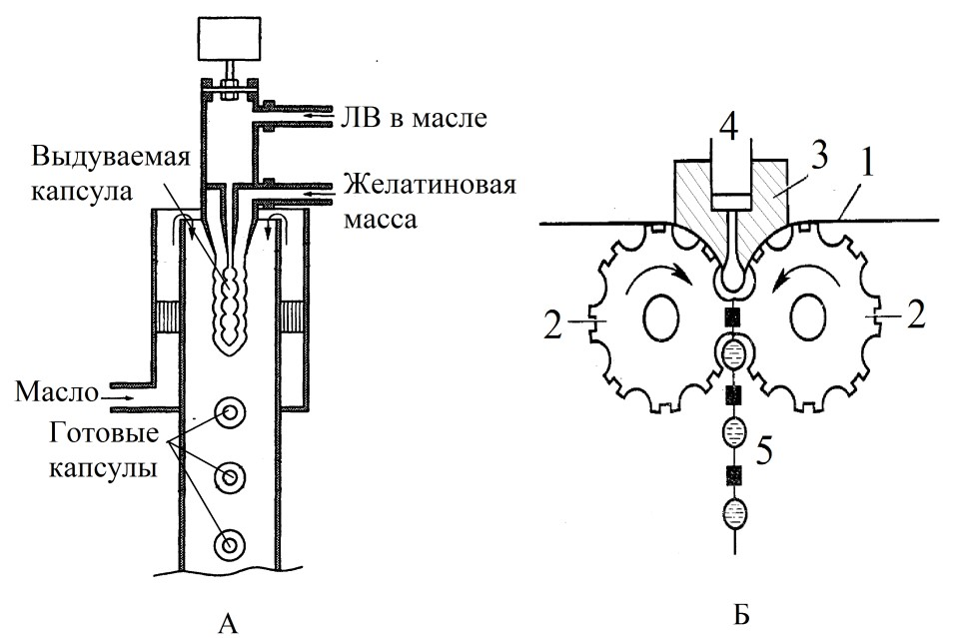
Рис.14. А-производство капсул капельным методом, Б- производство капсул прессованием 1 – желатиновая пленка, 2 – вращающиеся барабаны, 3 – клинообразное
устройство, 4 – поршень, 5 – готовые капсулы
Хранение капсул должно осуществляться при определенной влажности и температуре. При низкой влажности капсулы становятся хрупкими и, соответственно непригодными для производства лекарственных препаратов, при высокой влажности они размягчаются и теряют свою форму, при высокой температуре материал капсул может разрушаться.
Различают два вида капсул:
- твердые (капсулы с крышечкой) (рис.15 А). Твердые капсулы, в основном, применяются для дозирования порошков, пеллет, гранул. Капсулы состоят из двух частей: корпуса и крышечки. Крышечка одевается на корпус и прочно фиксируется при помощи специальных канавок либо углублений, для предотвращения раскрытия капсулы. В зависимости от размера, капсулы выпускают восьми видов табл.15.

Таблица 15.Размеры твердых капсул
№ | 000 | 00 | 0 | 1 | 2 | 3 | 4 | 5
Вместимость, мл | 1,37 | 0,95 | 0,68 | 0,5 | 0,37 | 0,3 | 0,21 | 0,13

Наполнение капсул порошковой массой проводится на капсулонаполняющих машинах. Процесс состоит из нескольких стадий: ориентации капсул в одну сторону, раскрытия, наполнения, закрытия и бракировки несоответствующих требованиям нормативной документации капсул.
- мягкие капсулы (цельные капсулы) (рис. 15 Б). Обычно имеют сферическую, яйцевидную, продолговатую форму. Размеров мягких капсул гораздо больше, чем твердых. Мягкие капсулы наполняются в основном жидкими лекарствами (масляные растворы) и пастообразными веществами.

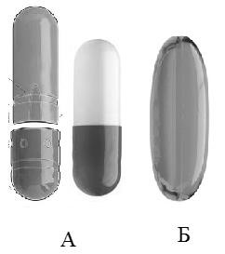
Рис. 15. Капсулы. A – твердые, Б – мягкие.
Процесс производства мягких капсул состоит из нескольких стадий: производство капсул с «шейкой» одним из приведенных выше методов, наполнение капсул раствором лекарственного вещества, запаивание шейки капсулы. Также производятся на некоторых типах устройств непосредственно из желатиновой массы (см.выше).
В соответствии с ГФ XIV для капсул проводятся следующие испытания:
- распадаемость,
- растворение,
- однородность массы,
- однородность дозирования.

Цель работы
- Получить твердые капсулы методом погружения,
- Провести наполнение капсул капсульной смесью,
- провести испытание капсул на распадаемость и однородность массы в соответствии с ГФ XIV.

Оборудование
- весы лабораторные с пределом абсолютной погрешности
однократного взвешивания ±0,01 г,
- капсулонаполняющаямашинаMultipharmacapsulefillingmachineMC 3 или аналогичная,
- сушильный шкаф,
- цилиндрические формы для получения капсул (корпуса и крышечки),
- шпатель,
- емкости для взвешивания веществ,
- стакан на 100мл, – водяная баня, – стеклянная палочка,
- нож.

Материалы
- желатин,
- глицерин,
- вода очищенная, – персиковое масло,
- вата.

Ход работы

1) Получение твердых желатиновых капсул
5 г измельченного желатина помешают в стакан емкостью 50 мл, заливают 13 мл очищенной воды с температурой 18– 20 ⁰С, добавляют 2 мл глицерина, закрывают верх стакана пленкой и оставляют набухать в течение 50 мин, одновременно включают водяную баню на температуру 45 ⁰С. Набухший желатин нагреваю на водяной бане при температуре 45 ⁰С и периодически помешивают стеклянной палочкой до образования гомогенной смеси.
!!! Помешивать массу следует осторожно, без «взбивания» массы, в противном случае в массу попадут пузырьки воздуха, что негативно скажется на прочности капсул.
Для удаления воздуха раствор без перемешивания выдерживают еще 30 минут при температуре 45 ⁰С.
Головки цилиндрических форм для получения капсул протирают ваткой смоченной в персиковом масле, охлаждают до температуры 3– 4 ⁰С. Охлажденные формы погружают в желатиновую массу нагретую до 45 ⁰С на 1– 2 и вынимают, вращая вокруг своей оси для равномерности стенок капсулы, данную операцию проводят для форм корпуса капсулы и для форм крышечки капсулы. Формы с капсулами высушивают при температуре25 ⁰С в течение 30 мин, далее надрезают капсулы ножом у основания головки, и сдвигают с формы, подсушивают 30 мин на формах и окончательно снимают. Комплектуют капсулы крышечкой. 2)Наполнение капсул капсульной смесью
Наполнение проводят на ручной капсулонаполняющей машине. Подробный ход проведения наполнения капсул дается преподавателем, ввиду сложности его описания. Капсулы используют желудочнорастворимые, размер – 0. В качестве капсульной смеси используют смесь лактозы 30% и аскорбиновой кислоты 70%. Проводят испытание капсул на однородность дозирования и распадаемость.

Результаты
- записать ход лабораторной работы,
- провести испытание наполненных желудочнорастворимых капсул на распадаемость и однородность массы, и сделать вывод о соответствии или несоответствии требованиям ОФС.

Вопросы для самоконтроля

- Виды капсул и их назначение?
- Перечислите преимущества и недостатки капсул?
- Назовите основные компоненты для производства капсул?
- Перечислите и опишите методы изготовления капсул?
- Перечислите требования к хранению капсул (влажность, температура, освещенность)?
- Какие испытания проводятся для капсул, согласно ОФС ГФ XIV?
- Как изменится масса и качество капсул, если при производстве их методом погружения температура желатиновой массы ниже/выше необходимой?
- Полученные твердые желатиновые капсулы имеют повышенную хрупкость и ломкость, что может быть причиной данного брака?
- Как влияет вязкость желатиновой массы на производство капсул, и от чего она зависит?

Задачи
- При проведении испытания желудочнорастворимых капсул на растворимость за 45 минут высвободилось 70 % действующего вещества, соответствует ли лекарственный препарат требованиям ОФС?
- Из 20 кг натрия диклофенака было получено 380 тысяч капсул по 0,05 г. Рассчитайте потери диклофенака натрия, выход и расходный коэффициент. Сколько необходимо диклофенака натрия для получения 850 тысяч капсул по 0,05 г?
- Смесь аскорбиновой кислоты (37%) и лактозы (63%) предполагается производить в капсулах по 0,2 г аскорбиновой кислоты, капсулы какого размера необходимо выбрать? Плотность смеси 0,8 г/см³.

Список литературы

- Государственная фармакопея Российской Федерации XIV издание, часть 2. 2016. – 1004 с.
- Кедик С.А. Фармацевтическая технология. Таблетки: учебное пособие. – М.: ЗАО «ИФТ», 2015. – 672 с.
- Чуешов В.И. Промышленная технология лекарств. Учебник. В 2-х т. – Харьков: МТК–книга, 2002.

